**智能化、平台化、全程电子化**

**知识管理**

**产品白皮书**

泛微协同管理平台e-cology 9.0

上海泛微网络科技股份有限公司

2021-07

# 目 录

目 录 2

1. 前言 4

1.1. 关于本白皮书 4

1.2. 知识管理的普遍问题和需求 4

2. 产品简介 6

2.1. 产品总体框架 6

2.2. 产品核心特点 7

3. 核心功能介绍 10

3.1. 知识门户 10

3.2. 知识收集 10

3.3. 知识库 14

3.4. 知识搜索 16

3.5. 知识标签 17

3.6. 知识条文 17

3.7. 知识协作 18

3.8. 知识地图 21

3.9. 知识积分 23

3.10. 知识社区 25

3.11. 专家网络体系 27

3.12. 个人知识画像 28

3.13. 知识协同 29

3.14. 移动知识库 30

3.15. 存量知识图谱化 31

3.16. 知识运营报表 32

4. 知识管理的几种典型应用 32

4.1. 数据型知识的管理和应用 32

4.2. 文档型知识的管理和应用 35

4.3. 标准、文控型知识的管理和应用 38

4.4. 隐型知识的管理和应用 41

5. 产品方案总结 43

5.1. 企业Google平台 43

5.2. 知识协作平台 43

5.3. 知识场景化应用 44

5.4. 移动智能知识平台 44

# 前言

## 关于本白皮书

本白皮书对应产品版本为：e-cology V9.0

最后修订日期：2021/7/20

## 知识管理的普遍问题和需求

**在知识经济时代，企业面临越来越多新问题和挑战：**

* 面对越来越多的内部信息和知识，员工如何快速找到所需的信息和知识？
* 各业务部门始终脱节，跨部门的知识如何共享？
* 市场竞争的压力越来越大，外部竞争情报如何获取并快速传播？
* 组织的全国化、国际化，好的营销经验、最佳实践、专家经验如何复制？
* 企业规模不断扩大，新员工如何快速融入企业，快速成长？
* 如何解决“才随人去”，如何区分“留住人才”和“留住知识”？
* ……

其中最关键主要体现在以下几个方面：

* **员工贡献知识的意愿低，知识来源多，缺乏收集手段**
* 企业中丰富的知识来源及类型，造成了企业对于收集知识的管理难点。传统情况下，企业的知识需要员工手动进行上传，但是众多的知识管理要求以及过于复杂的知识收集表单，对员工的上传热情造成了阻碍，同时人员的流动和员工本能的上传意愿低等特点造成了知识收集上的困难。
* 知识产出于工作中各个阶段、时间点，也产出于内部和外部，单一的知识管理收集手段无法覆盖所有类型的知识，缺少多样化、自动化的知识收集方式，也是当前企业知识管理的难点。
* **组织经验难以复制和传播**
* 新员工加入各部门组织，常常无从入手，新人就职或轮岗总是一次次进行工作介绍，却没有常规能使新人快速进入状态；新人虽会有老师带领进行一对一培训，却缺少能以一对多的形式将知识放射出去；企业积累了很多知识，却大都“藏”在个人的脑海里，新人无法借鉴传承。
* 最佳实践和专家技能已有，遵循和使用却难。某项工作已经做过，并取得了成功经验，可相似的任务又来时却还要重新发明“轮子”；某件任务很棘手，好象有人是这方面的专家，却具体不知是谁，怎么联系。
* “不务正业”现象很多，很多时间并未化在具有重要价值的工作上。各种常用资料，如工作制度、管理表格、营运报告、客户信息等，大都零散地存储在各个部门或个别员工脑海里，常常需要花费许多时间去找寻或整合一些重复的、零散的信息。
* **有管理知识的意图，缺乏有效手段和渠道**
* 知识很多，却不知如何有效应用和保护。企业越来越大，员工也越来越多，却不知用什么方式快速地为他们提供一个场所，使员工之间的知识共享和交流更加流畅方便；企业在发展，员工也在发展，他们每个人都具备了丰富的经验知识，但他们却很难在一起交流；好不容易培养了一个人，却经常是人走“知”空，不知如何将员工的知识变为企业的财富。
* 部门众多，却各自为战，信息膨胀，知识匮乏。各业务知识分散在不同的部门网盘或者系统中，难以快速获取业务条线知识内容。而一旦发生业务管理系统不能处理的意外业务事件时，却不知让谁来处理以及怎么样处理。
* **没有形成具有公司特色的基于各业务条线的知识链**
* 内部信息缺乏交流与整合，存在“部门墙”。各部门以及各分支机构之间信息很难交流分享，缺少部门间共享信息和知识的文化。每个部门都有自己的一套功能语言，这种“方言”的普遍盛行造成了沟通的困难；企业信息资源缺乏整合，经常是各部门多套人马做重复相同的工作，如经营管理特色的介绍、产业环境信息、市场情报等等。
* 知道及时响应和满足业务需求很重要，却总是做不好。虽然通过业务，各个部门之间有所交流，却很难把业务的知识集成到企业的知识网络中；记录了不少的业务信息，却不能对它进行有效分析而挖掘业务需求；产品的很多问题，内部人员却不知何到哪儿才能找到相关的资料以提供解决方案。

总的来说，企业建设知识管理已经成为趋势，企业需要一个能支持从知识产出，到收集管理，最后推送和应用的，真正服务于企业全员实际工作的知识管理平台。

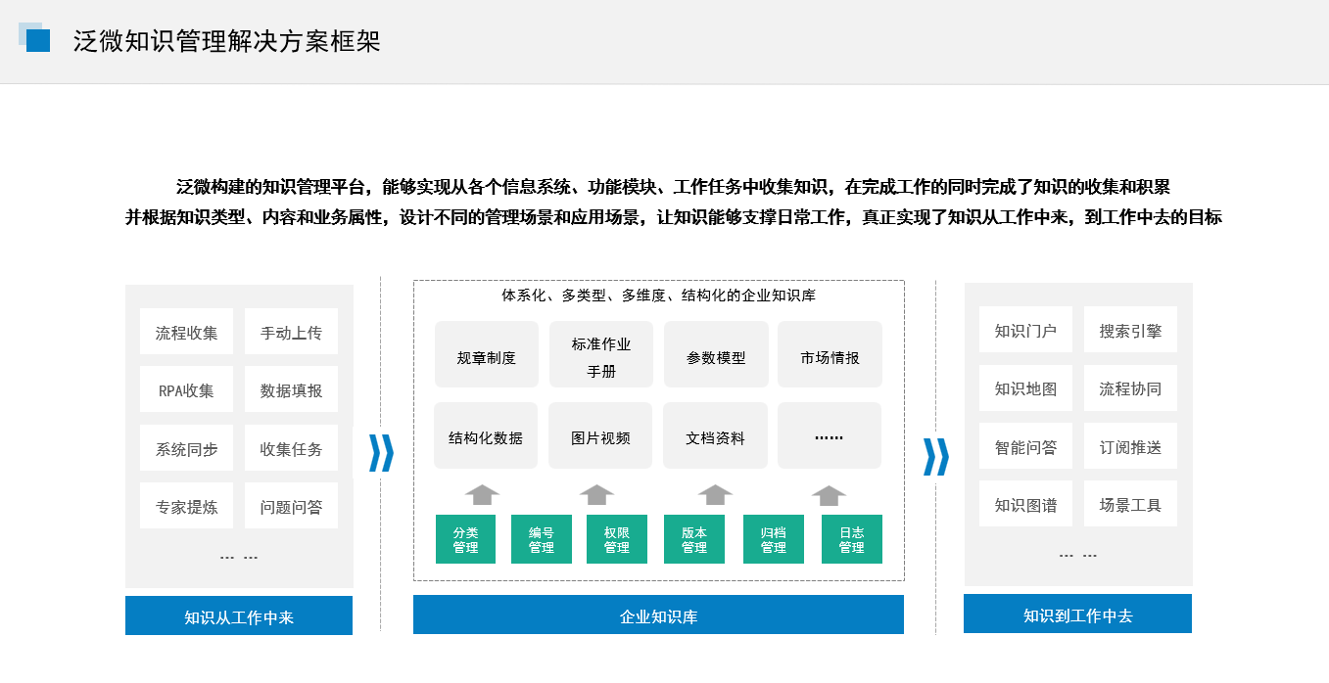

# 产品简介

## 产品总体框架

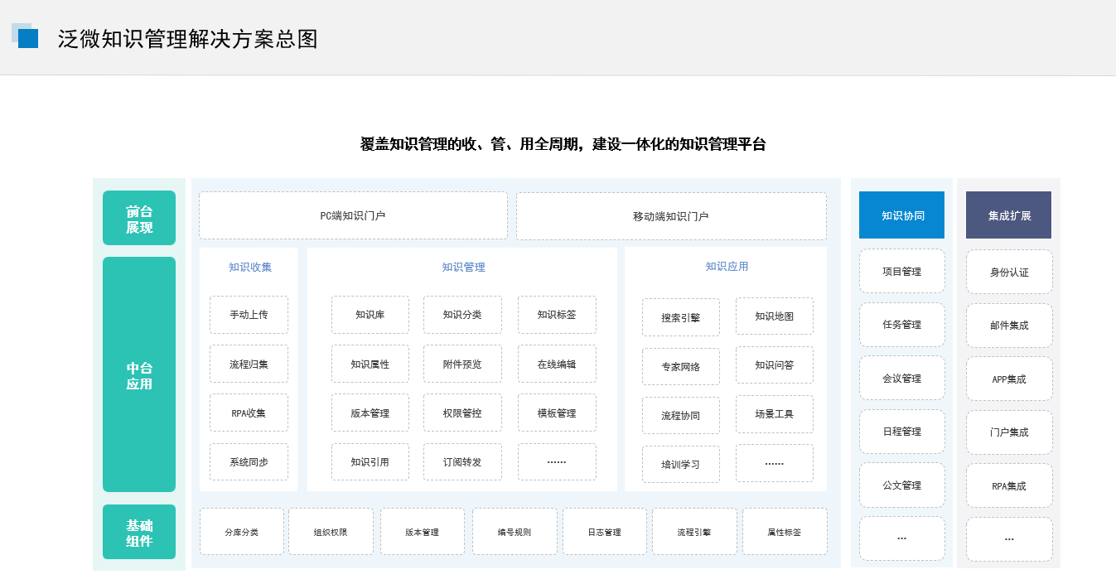

泛微的知识管理，基于泛微E-cology 9.0平台，以智能化、平台化、全程电子化为核心，为企业提供了全面的知识管理应用。实现了从知识收集、分类管理到版本管理、在线编辑、权限控制直至知识地图、知识检索、专家黄页、知识问答、运营报表等，覆盖了知识管理的全过程。

同时，泛微的知识管理平台还可与第三方系统进行对接，如网盘、文件、公文、档案等系统，实现企业对知识的统一管理。

## 产品核心特点

* **不止于知识的管理平台，更是知识的协作平台**

泛微构建的知识管理系统不仅仅是一个知识的体系化存储管理系统，它更是一个知识协作平台。通过泛微的知识管理平台，用户可以将知识与各个功能、工作场景之间融汇使用，相互协作，实现知识的共享和协同。

* **丰富的应用功能支持知识管理全生命周期管理**

在知识管理的应用过程中，普遍面临着越来越多的需求，不仅仅是传统的知识管理要求，更多的往协同化、社交化、移动化上进行拓展泛微在一个平台上实现所有的知识管理的需求，避免系统过多、应用分散的问题，持续满足企业发展的需求。

* **丰富的知识收集手段，覆盖企业常规和偶发性的知识**

泛微的知识管理系统，提供多种知识收集的手段。通过固化知识收集流程，对接不同的工作流程，可以在工作完成的同时自动获取到对应的知识。同时，以激励的方式，让员工手动上传偶然获得的偶发性知识。在部分难以获取覆盖的知识上，还可以通过知识管理员发起知识收集任务的方式进行收集。并以系统集成的方式，从异构系统中同步各种信息和知识。通过以上多种方式，让企业能够尽量获取到更多的知识，避免了知识流失。

* **打通各个系统和应用，根据工作场景构建专项知识库**

泛微知识管理平台可以对接各个业务系统，将来自于不同系统的，不同类型的，不同管理和应用需求的知识进行统一的管理，实现了用合适的手段获取知识、管理知识、应用知识。让员工看到的知识，不再是千篇一律的文档，而是可以通过图片化、结构化、卡片化、数据化等各种展示方式，全方位的查阅和应用知识。

* **打通工作，知识自动推送，实现知识与业务结合，与岗位结合**

泛微知识管理平台与工作进行了打通，实现知识与工作场景的深度融合，自动根据用户当前的操作行为和岗位职能类型，进行知识的推送。无论用户在进行流程审批，还是项目管理，任务管理等相关的工作，知识都会根据当前的业务特点，将参考资料，工作模板，制度规范，相关案例、经验教训等知识进行展示和提示，实现了在适当的场景推送适当的知识给适当的人。真正达到了知识和业务的融合。

* **知识碎片化处理，形成标准且通用的条文化知识进行复用**

通过将部分在工作场景中具备通用性质、共性的知识进行碎片化、条款化处理后，构建对应的知识条文库，通过其他知识的引用和关联，实现标准知识的复用和管控。通过条文的方式，让部分知识可以统一进行更新、修订、引用、统计等。在企业中，无论是集团化管控，还是专业化支持，知识标准条文化的应用可以用在包含合同管理、制度管理等多个领域。

* **建立企业内部的统一搜索平台**

泛微知识管理平台内置了强大的企业级搜索引擎，通过与异构系统对接集成，实现了通过一个入口，可以对企业内部所有类型、结构化、非结构化知识和数据进行统一的检索。并且对知识附件提供深入的全文检索功能。实现了知识的统一、一键搜索，快速定位用户所需的知识。

* **根据企业实际情况，构建不同的知识专项应用场景**

泛微的知识管理平台中的知识，最终体现价值的地方在于各个与工作融合的场景应用中。根据知识的类型、来源、用途等进行分析后，以其特点，构建不同的工具和场景。包含如证照库、投标库、专利库、学习库、经验库、案例库等各种不同的专项应用，以企业真实的工作场景为需求，构建对应的支持工具，让知识真正与工作融合起来。

* **移动知识库搭配智能小E，进一步提升使用体验，更高效便捷得知识应用方式**

泛微的知识管理平台建设了对应的移动化知识库，满足用户随时随地搜索和查阅知识的需求，提升了知识的使用范围和场景。并引入了智能化的技术，构建了智能小E，通过智能小E，更能使用语音快速检索知识，节约知识，快速定位用户所需的信息。用户只要说句话，系统就可以快速定位用户所需的知识，并智能地根据对象的知识类型通过最合适的方式进行展示。

* **构建知识的多层次、多维度的权限管理体系**

泛微知识管理系统具备多层次、多维度的权限管理体系，根据层级/分工不同，合理可控地设置只读/编辑/下载权限，构架安全严密的知识扩散体系，可以根据组织、人员、功能菜单甚至是字段级别进行控制，并且对于敏感信息，我们还具备加密访问的方式。

支持集团化的知识管理：支持分级分权的知识维护及运营。

# 核心功能介绍

## 知识门户

知识门户作为企业信息统一展现平台，需具备生动、简洁、直观、多系统登录整合等特点；不同企业对门户的需求也不一致，泛微知识门户在保持知识管理系统基本框架的基础上，给予更大的自由发挥空间给到用户，由用户来设计符合应用需求的企业门户。

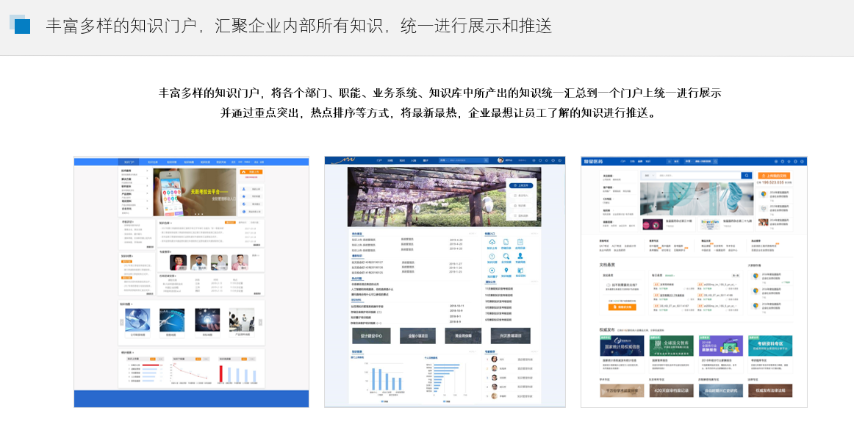

丰富多样的知识门户，将各个部门、职能、业务系统、知识库中所产出的知识统一汇总到一个门户上统一进行展示并通过重点突出，热点排序等方式，将最新最热，企业最想让员工了解的知识进行推送。

## 知识收集

* **多渠道、多途径的知识归集方式**

泛微的知识管理系统，除了传统的知识上传手段之外，还可以通过流程归集，应用协同，异构系统集成等多种方式实现知识的归集，实现了知识归集与日常工作的融合，让员工不需要花费额外的时间和精力做知识上传的动作，即满足了企业收集知识全面性和即时性的要求，也降低了员工的繁复的手动上传需要填写的大量信息，提高了知识归集的效率。

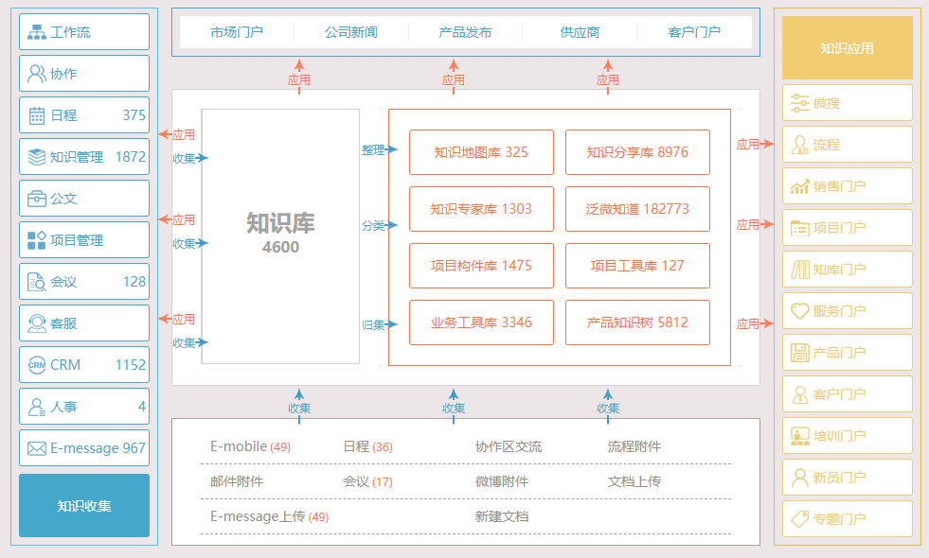

* **集成工作流程，实现知识在工作中的自动归集**

泛微的知识管理系统可以可以和流程引擎进行集成，与用户的日常工作进行整合，依托各种工作流程，通过流程将知识自动归集并根据流程类型，工作场景将知识自动归类至指定的知识分类，减少用户额外上传知识的工作量，自动、高效、准确的进行了知识的收集和整理。

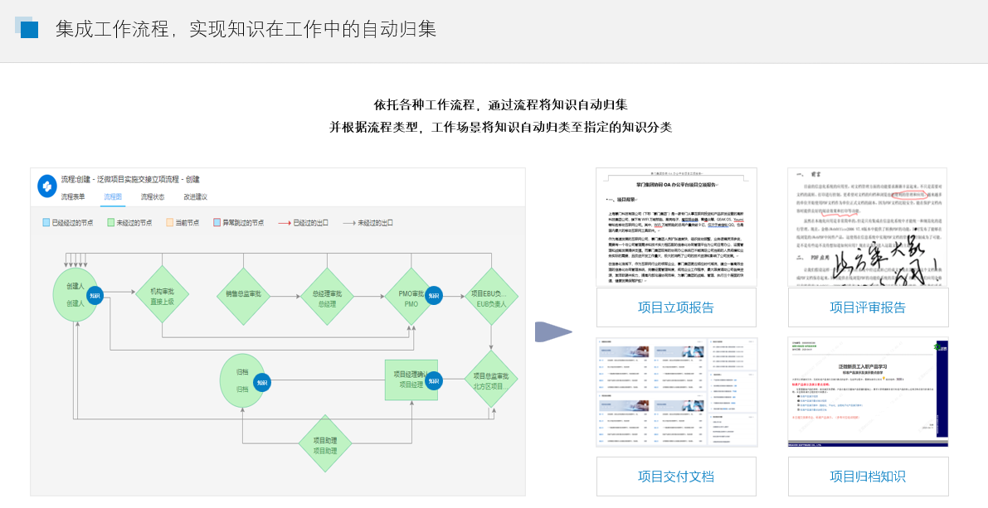

* **知识上传流程，鼓励用户积极上传各种知识，丰富企业知识库**

除了可以通过与工作流程集成收集知识之外，泛微也提供了员工手动填写信息，上传知识的入口。以泛微的流程引擎、表单引擎为基础，设计和构建对应的知识上传表单、流程，通过新建文档或批量上传文档的方式添加到知识库中。并且可以结合积分等方式，实现激励用户上传知识的目标。

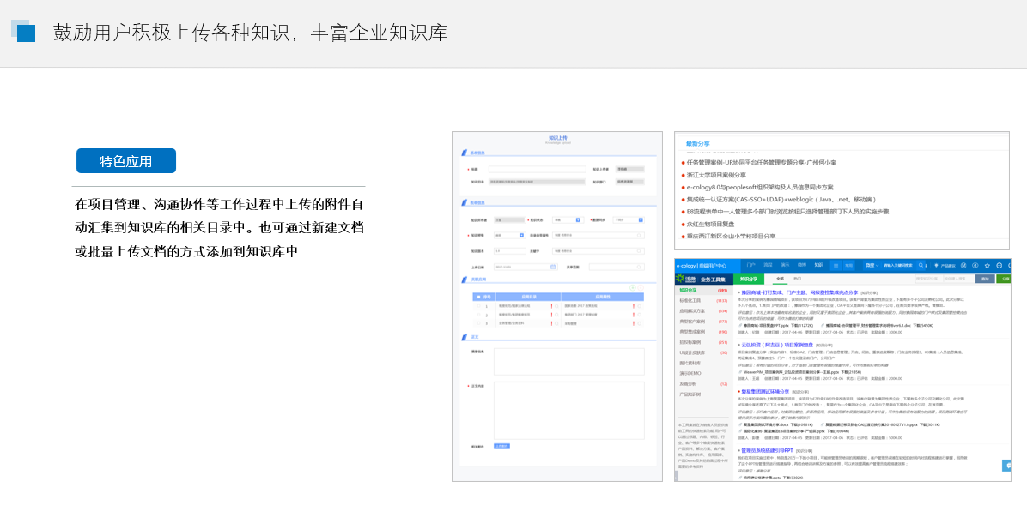

* **打通应用，让知识自动归集，建立可持续的知识积累体系**

通过流程来收集知识是个非常好的办法，但还有很多知识是无法通过流程来进行归集的。泛微的知识管理系统，除了流程之外，还可以与各个应用进行打通，让员工在完成一个工作，任务的同时，自动的完成了知识的归集。泛微的知识库，可以对接前端的各种应用，实现与应用之间的相互协同和知识归集，建立一个可持续的知识积累的生态。

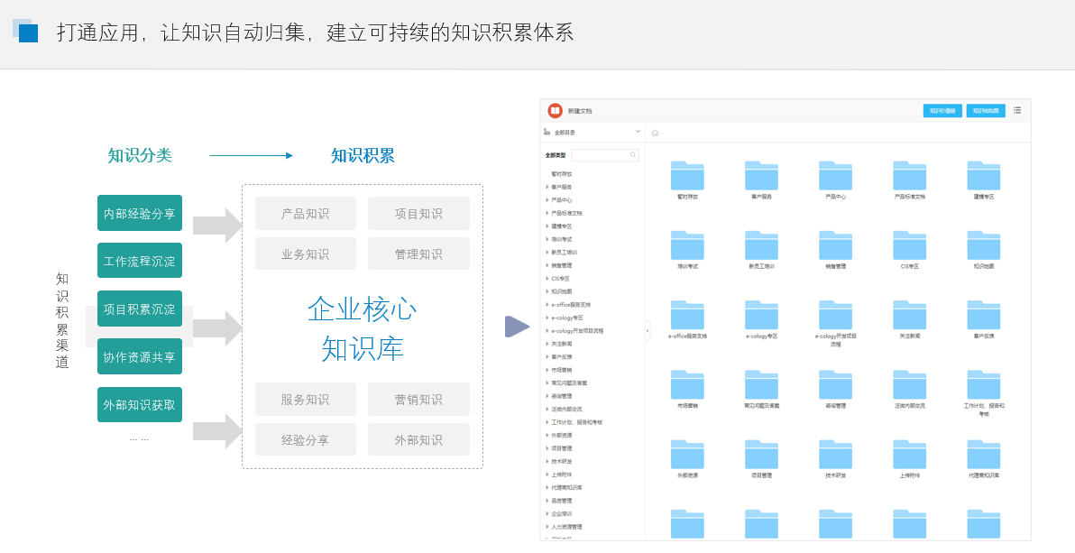

* **通过企业微信，将沟通过程中的重要信息，知识文件进行收集保存**

企业微信作为当前内外协同的重要沟通工具，在这个平台上会产生大量的、有用的文件和知识。通过企业微信，将聊天记录、资料记录、报价记录等各种来往文件，在对方用户同意并且授权的情况下，自动记录进入知识库中，信息和知识文档完整记录在系统中。

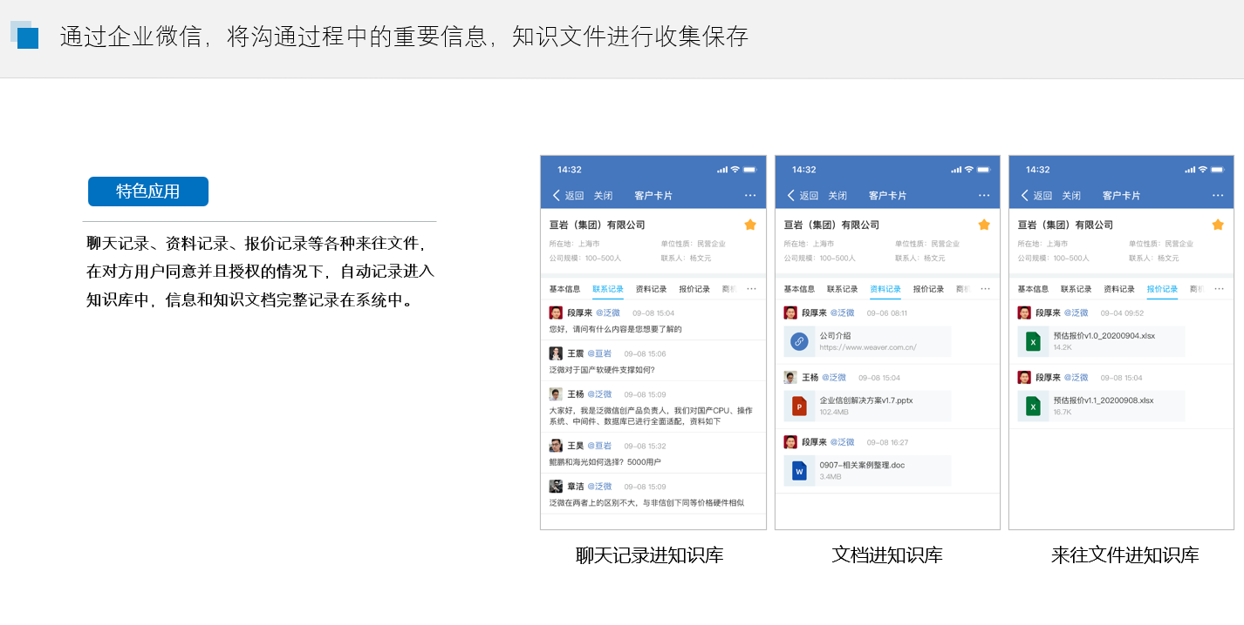

* **通过RPA，抓取外部信息，存储进企业知识库**

很多知识和信息，都是来源于外部，并且源头众多，难以一一进行人工收集和管理。在泛微的知识管理系统中，利用RPA技术，设置知识中关注的关键字，从外部信息中，根据设置的关键字进行信息抓取，并根据不同的知识分类存入知识库。

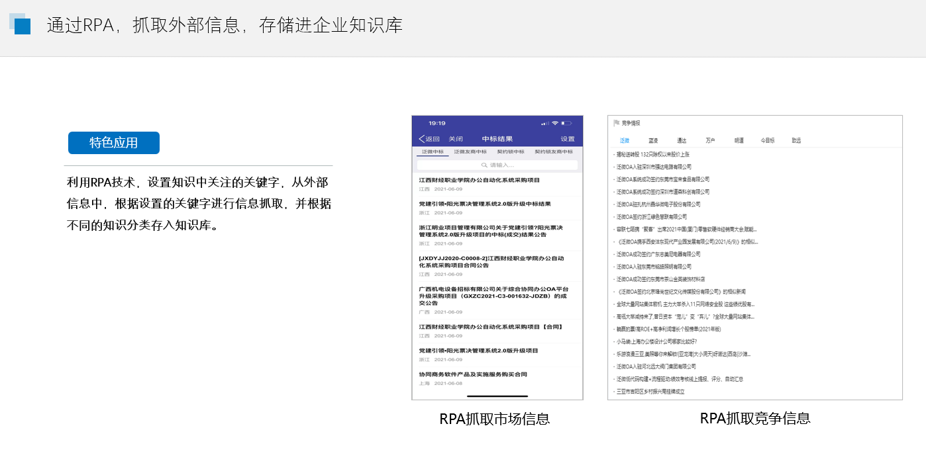

* **知识管理员定期发布知识收集任务，根据要求收集知识**

部分知识，无论是系统集成获取、还是流程流转收集，还是员工手动上传，都有可能无法完全和体系化的收集到。在这种情况下，知识管理员可以根据实际情况、针对某一个项目、活动、任务等主动触发一个知识收集任务，让目标用户根据要求，整理和提交知识。

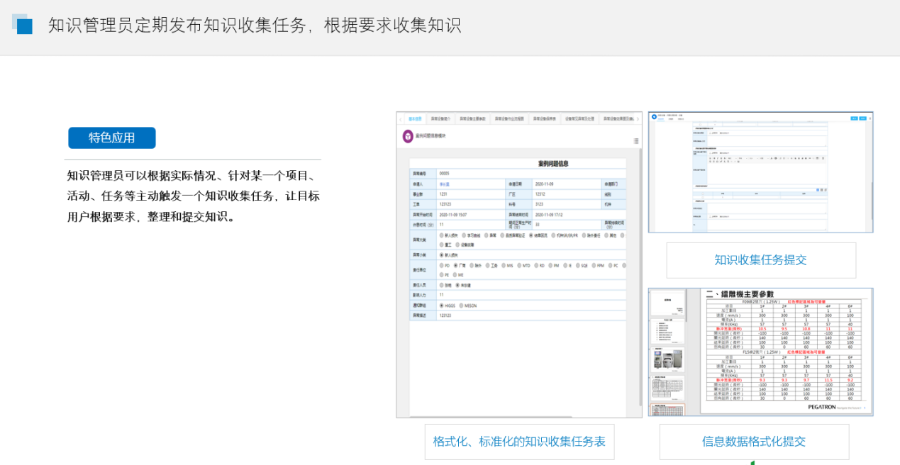

## 知识库

知识库是泛微知识管理系统的核心功能。知识仓库在企业内部用来构建科学、规范、统一的组织知识资产库，将企业中分散的知识资料进行有效管理，最大程度上避免知识流失，促进组织知识的积累和共享，方便协同工作。承担着知识管理系统中关键知识的管理功能，属于系统核心应用。

* **个多维体系、展示形式多元化的企业知识库**

在企业内构建一个实现多维分类体系，并通过分类标签的方式，标准化管理的知识库，根据不同的知识类型和属性，用最合理、直观的方式展示给用户。通过不同的维度的分类，我们可以将知识从不同的角度进行体系化的管理，实现一份知识多种分类规则的实现，提供给用户以不同视角、维度进行存储和查询的渠道。并根据知识类型、属性的不同，构建不同展示方式的知识库，让知识以最符合其展示形式的方式出现在用户面前。

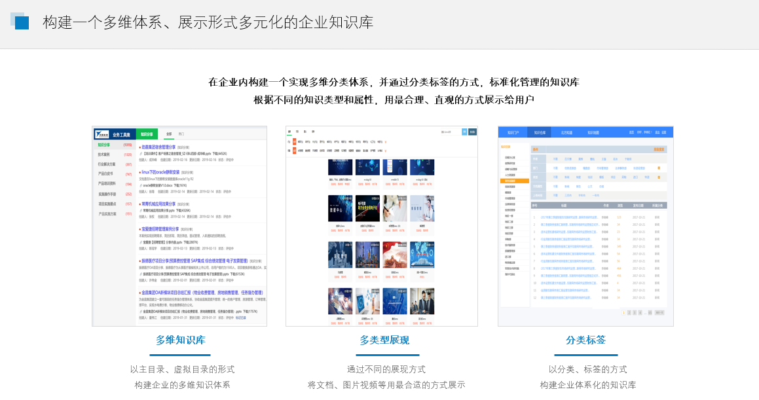

各种来源，各种格式的知识文档，都可以上传或下载，并通过一定的流程发布到公司知识库；知识文档分类存放后，员工可根据文档、目录的权限，以及搜索引擎很方便的利用知识库内的信息，同时系统可根据相关的设置将知识发送到不同的门户，这样可以为不同的部门和不同的用户提供个性化的信息。

* **以结构化知识的方式构建企业的百科全书**

企业内部的某部分知识，除知识分类体系以外，对于知识本体，也希望能按照一定的结构来编写及阅读，以便提高知识间的参考价值，例如对于案例的编写，用相同的模板编写同一类案例的参考价值要远远高于五花八门的模板来编写同一类案例。相同的知识结构，同时也能提升知识查找速度。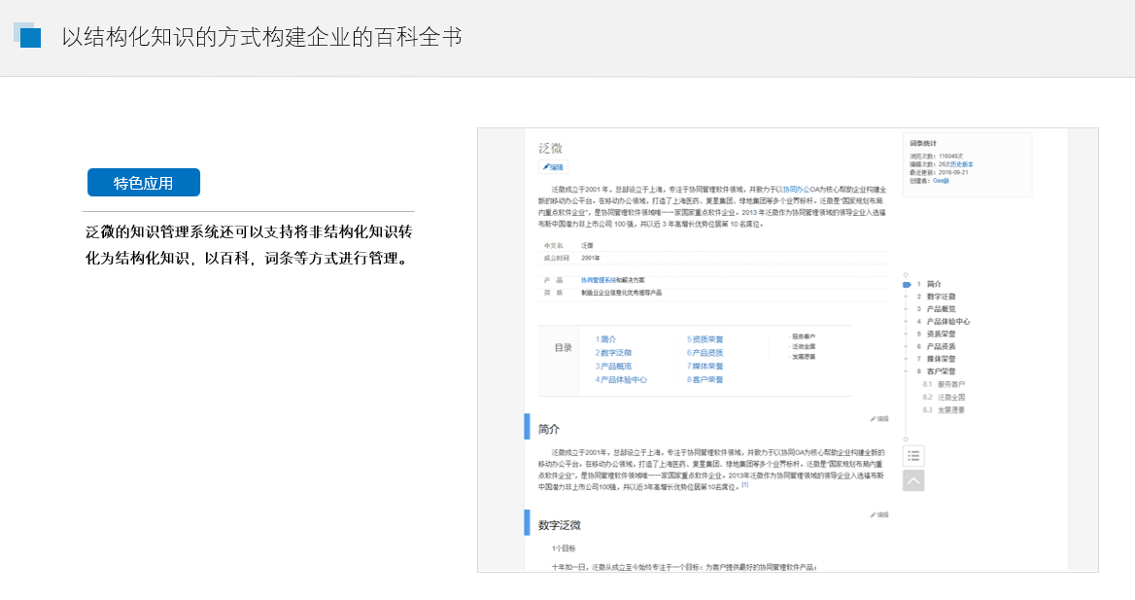

结构化知识库最大的特点之一是支持多人合作编写同一篇知识，并且保留所有的版本，同时支持版本对比。同一篇知识，分多个段落，设置各个段落的编写权限，每一次的编写内容提交时，都需要经过流程审批（必要的情况下），审批完成后，系统自动合并内容，并且生成新的版本，同时，历史版本保留。

* **将数据知识统一进行管理，并以图形化的方式进行展示**

企业当中的知识，不仅仅只有文档、图片、视频等，还有很多知识是以数据的形式出现的。泛微知识管理系统对于数据的管理是集数据收集、统计、分析于一体的系统。支持内、外部多种数据来源，不论是协同平台的流程表单或应用模块，还是第三方异构系统；对于非系统数据，又支持可视化数据填报、实现企业内、外部数据快速采集、自动汇总；

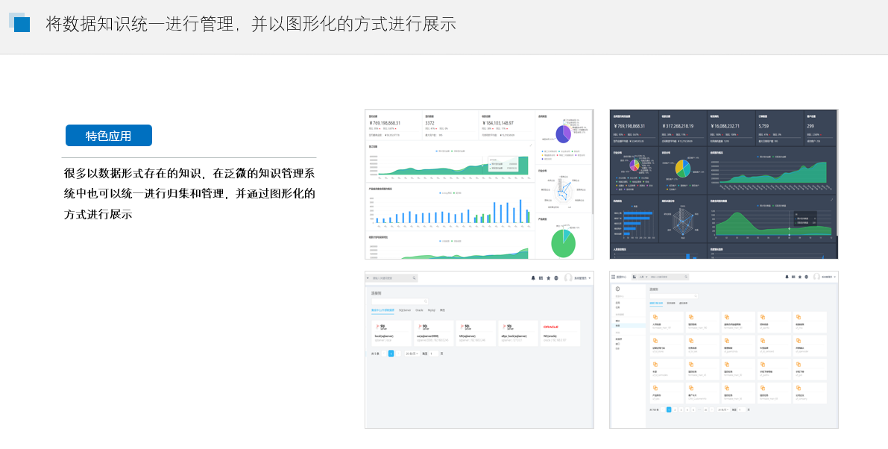

又结合强大的数据集模型、可视化的表格设计工具、丰富的图表看板元素，根据业务场景、岗位需求进行个性化的展现，形成一个用户业务相关的驾驶舱，方便用户直观发现业务业绩在各个维度上的发展变化以及趋势，从而辅助业务活动的开展，助力决策。

* **知识模板，统一的排版布局，让知识的展示更加规范**

可对设置文档的显示和编辑模板，便于前台统一的排版布局，体现企业文化和制度。

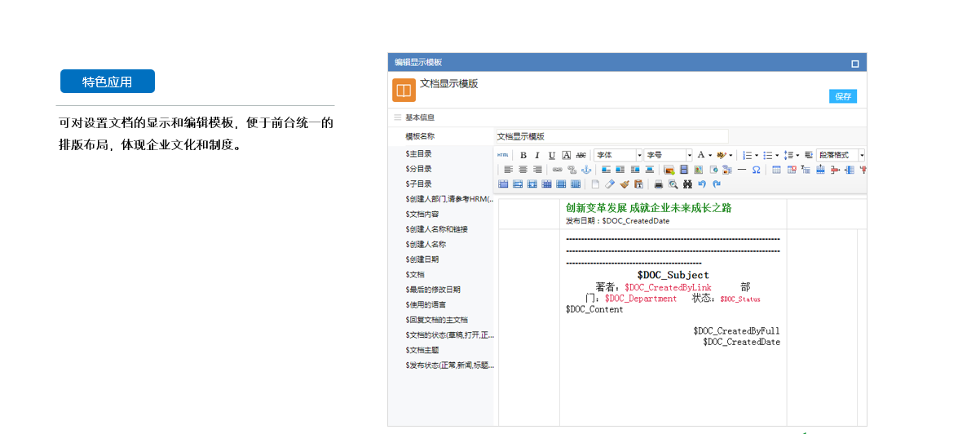

泛微知识管理系统提供了丰富的显示模板和编辑模板，并且支持html和word不同格式，贴近企业实际使用风格。实现对于知识目录下对应知识类型的统一的格式化管理，提升知识的质量。

## 知识搜索

搜索是知识管理最为重要的应用，企业的知识经过各种整理和过滤，保存到系统以后，最终的目的是让所有用户能够快速获取所需的知识，并应用于工作中。企业在发展过程中，积累了非常庞大的知识数据，随着数据的不断增长，如何更快、更准确地搜索目标知识，则变得尤为重要。

泛微知识管理系统提供强大的搜索引擎，以帮助用户快速、准确地找到所需要的知识。

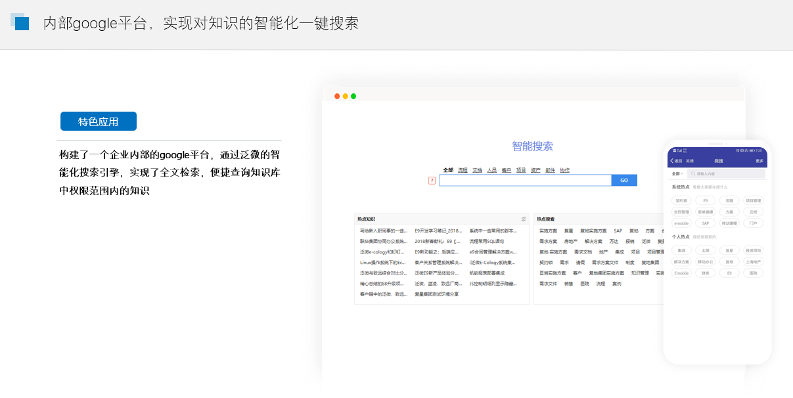

泛微通过微搜，构建了一个企业内部的google平台，通过泛微的智能化搜索引擎，实现了全文检索，便捷查询知识库中权限范围内的知识

## 知识标签

简单的搜索已越来越无法满足需求，知识的快速、正确定位已被越来越多的人迫切需要。

标签管理以标签维度搜索数据，从而快速、准确的搜索到用户想要的信息，根据标签的使用情况实现热点发现，更加清晰的了解某个阶段、某些用户群的关注点在哪里，同时帮助管理发现新的热点

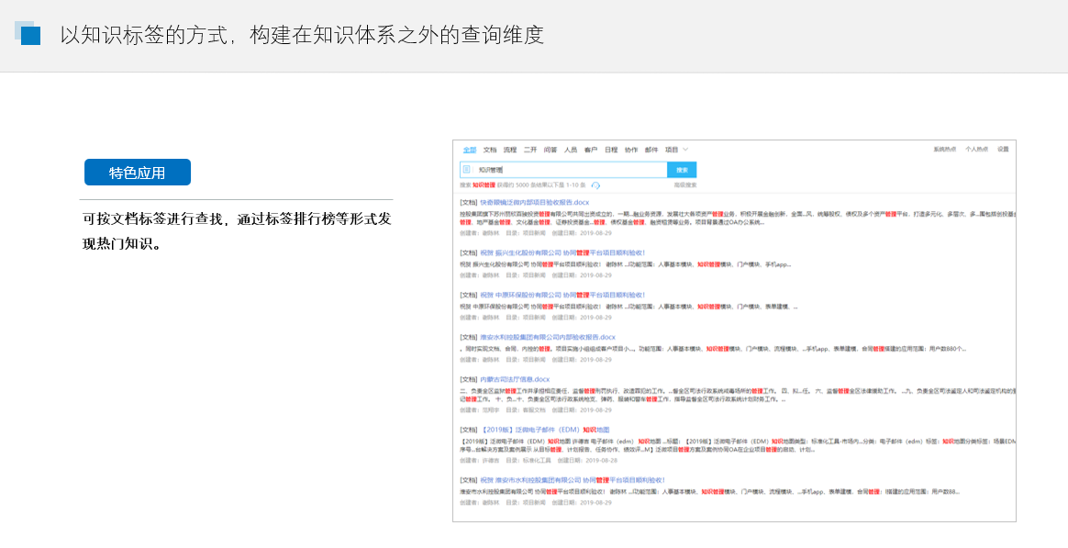

可按文档标签进行查找，通过标签排行榜等形式发现热门知识。

## 知识条文

传统的知识库因为底层的文档式结构存储，无法同时满足知识的重新组合、多线程同步更新等模式，同时因为颗粒度太大，同样的也会带来信息不同步、口径不一致、维护成本高的问题。知识条文，核心是改变文档式的传统知识库，将知识文档“肢解”，碎片化处理，统一知识底层为颗粒度更小的条款知识点，组合形成条文化的知识点，实现对需要全面、多渠道应用、多头维护的知识的集中化管理

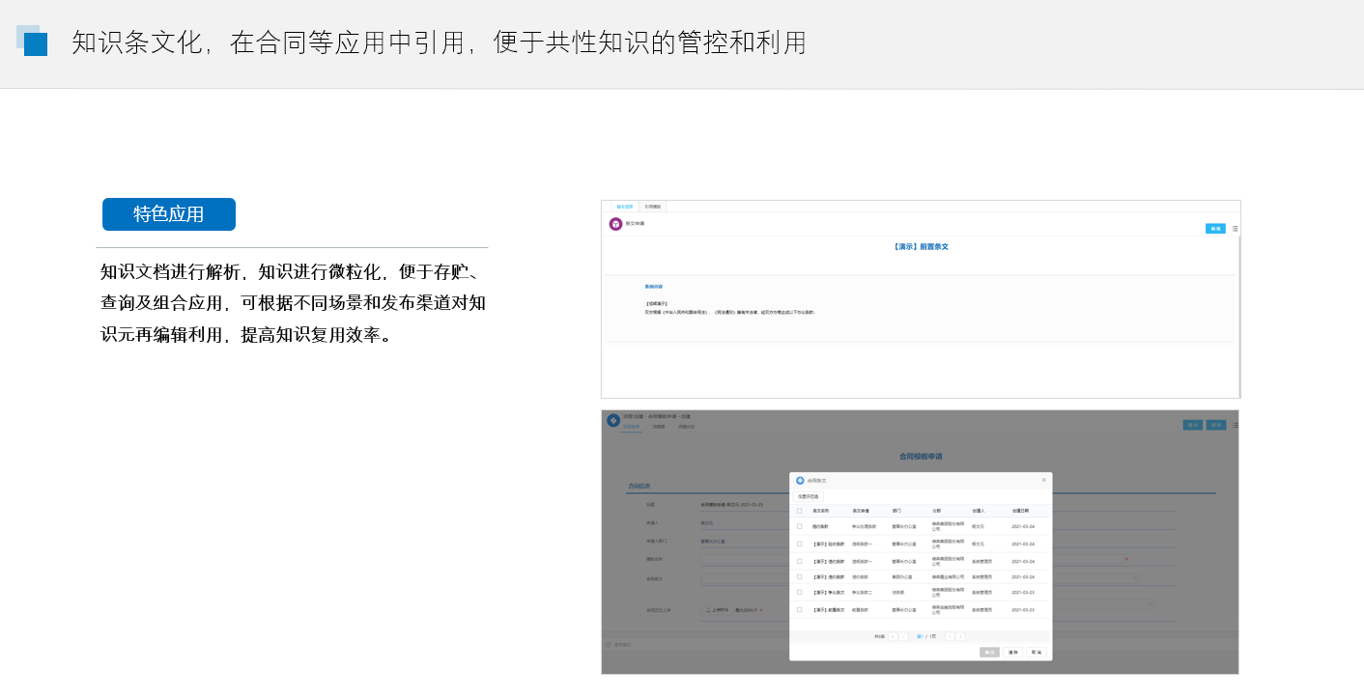

泛微知识管理系统通过对知识文档进行解析，知识进行微粒化，便于存贮、查询及组合应用，可根据不同场景和发布渠道对知识元再编辑利用，提高知识复用效率。

## 知识协作

泛微的知识管理系统，不仅仅是一个管理系统，更是一个知识协作系统，系统支持知识的阅读，编辑，也支持附件的在线预览，在线编辑。并且提供了用户对于所关注的知识进行订阅、收藏等功能，进一步提升了知识的协同互动的属性。

* **知识附件在线预览**

泛微知识管理系统支持word、excel、ppt、pdf等文件格式的在线阅读；支持图片格式文件jpg、gif、bmp的在线预览；支持大多视频格式文件的在线播放。

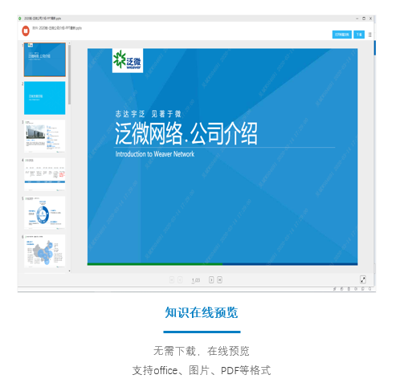

* **知识附件在线编辑**

泛微知识管理系统支持支持word、excel文件的在线编辑；支持任何格式文件的上传及下载。

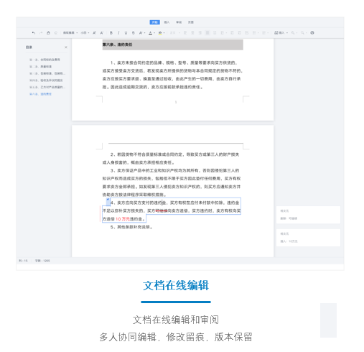

* **知识订阅、收藏**

提供对于知识动态的订阅；支持按分类、按知识目录进行订阅、收藏；订阅范围下有新增、修改或其他变动时，将实时发送信息给订阅人员。

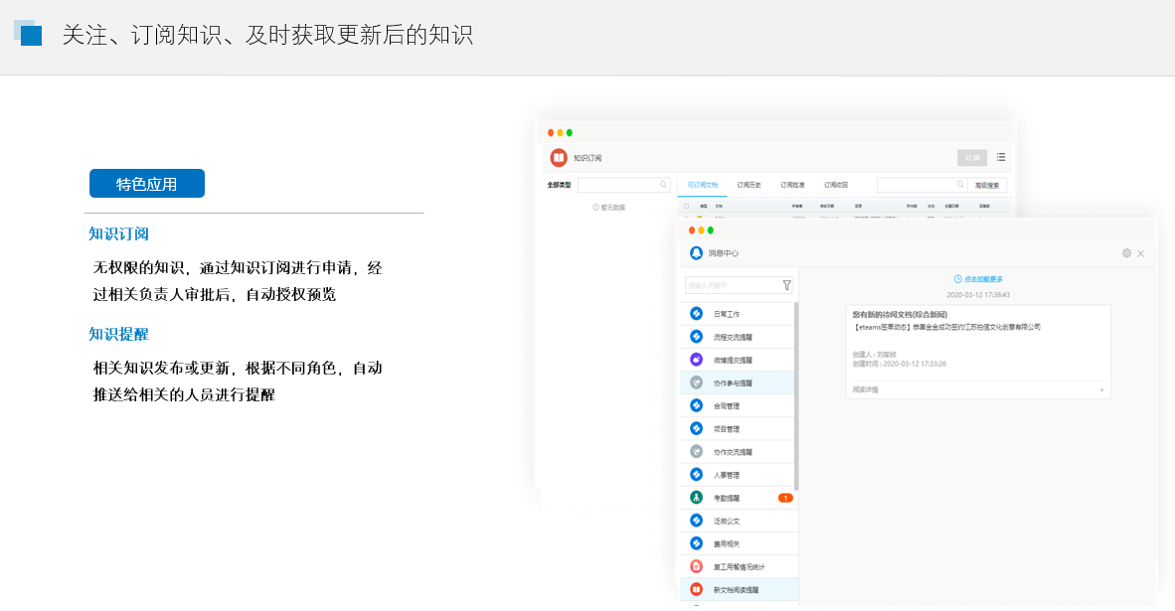

## 知识地图

知识地图是知识管理实现的重要手段，是一种能够帮助用户知道在什么地方能够找到知识的知识管理工具。知识地图主要是以导航图的形式、再配合知识采集规则，来展现各个知识集中的具体内容，知识地图本身并不包含知识信息。知识地图的目的在于构建知识之间的关系，使无序的知识信息以有序的面貌呈现在用户面前，使企业的知识有序化，提升知识的利用率。

* **新员工入职知识地图**

以新员工的入职场景为视角，将员工入职需要了解的企业文化、信息登记、证件办理、工作交接、办公指引、基础培训等各种信息，以路径指引的方式，构建新员工的入职地图，便于员工快速了解公司，掌握工作，融入到团队中。

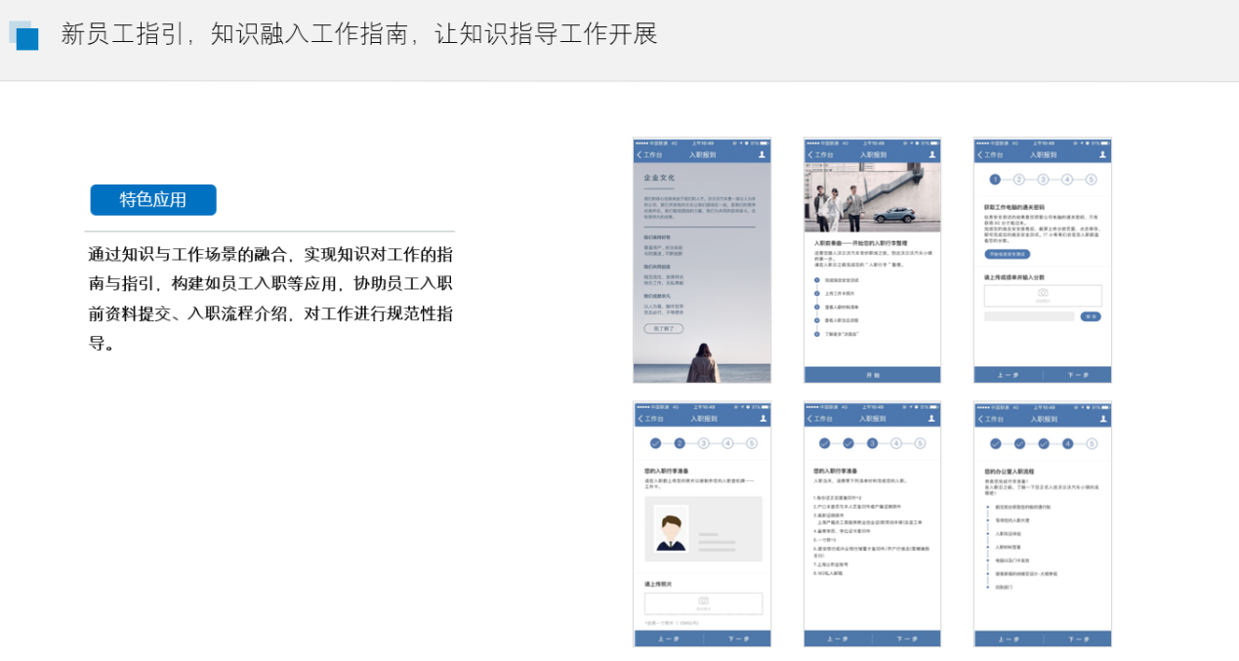

* **工作场景知识地图**

以项目、营销、产品研发等工作场景为主线，将与工作场景相关的知识点集中管理，并且将其做成业务导航式地图，对相关进行汇集和重组；按照业务场景可以实现如项目类地图、产品类地图或营销指引类的地图等等

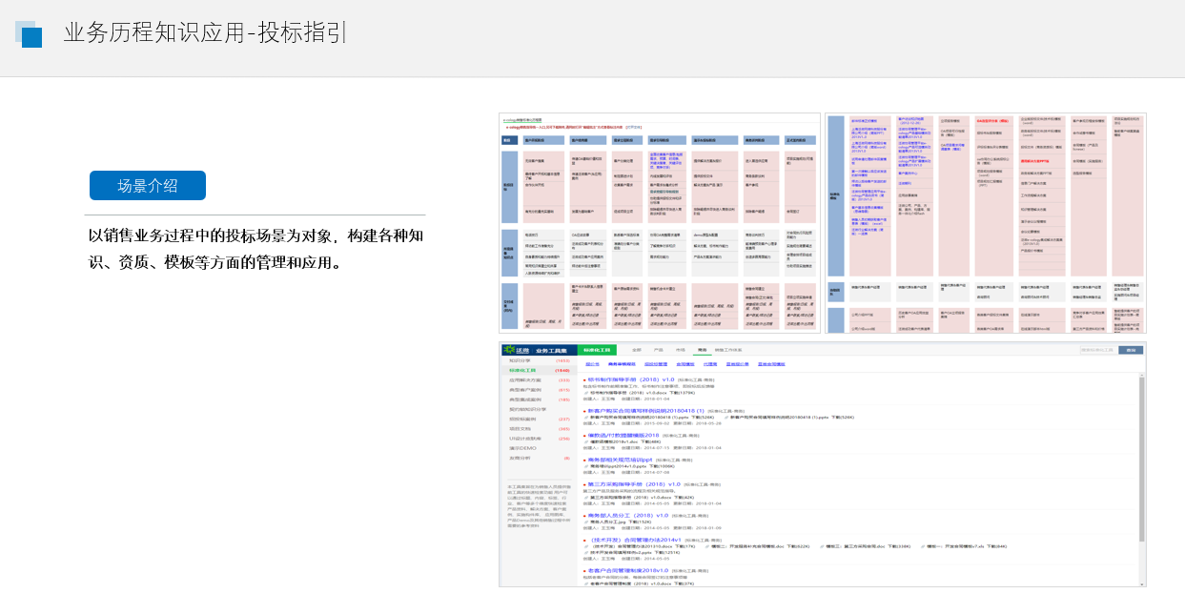

* **培训学习类知识地图**

以员工的培训学习的各种场景为核心目标，将企业知识库中的知识进行重新组合，结合各个岗位对于技能，知识的不同需求，设置不同的培训地图。还可以根据不同的工作场景需要，建设更加聚焦的知识地图以满足专项培训的需求。系统支持按照岗位、角色制定员工培训知识地图，让员工成长有序、有效，可根据员工成长阶段推送不同学习内容；

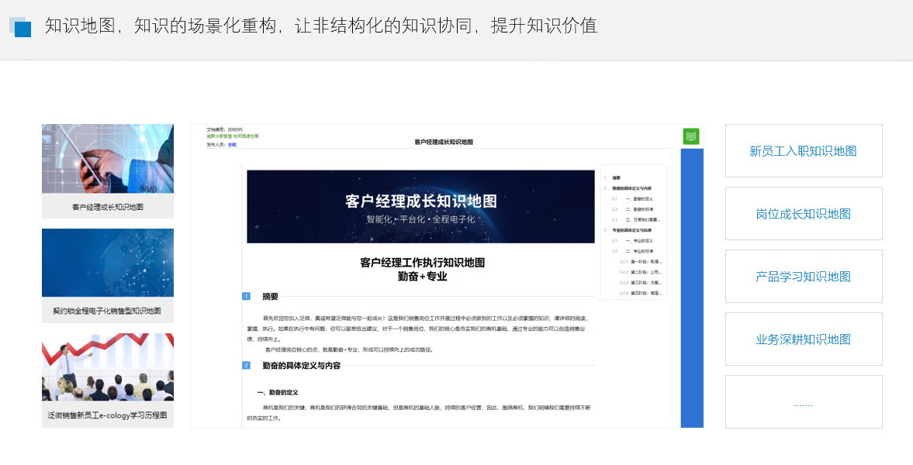 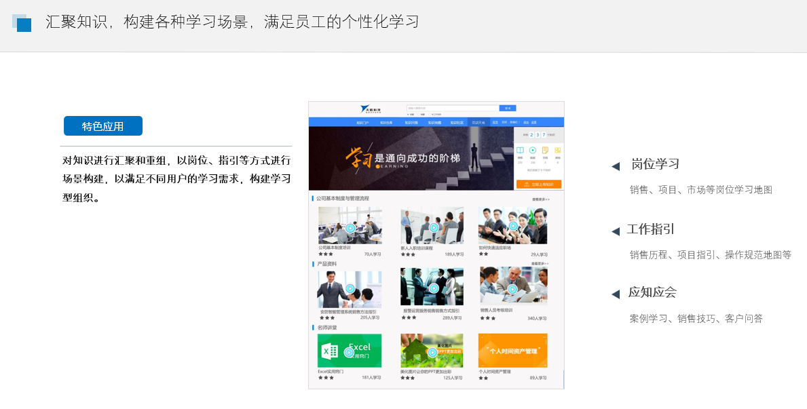

培训类知识地图的核心重点在于以员工成长、工作技能、专项业务培养为重点来重组知识。

## 知识积分

建立积分激励体系能够有效地推进知识管理的应用。积分系统是企业在知识管理建设过程中给用户的一种回馈。用户参与知识管理时，根据用户的贡献程度给予对应的积分奖励，进而获得不同的用户等级和头衔。通过积分系统对用户的贡献进行统计和排行，结合公司的奖励机制，能够极大的刺激用户的积极性和荣誉感。此外，积分体系的建立，还能够观察到用户对知识的贡献程度和应用程度，结合企业绩效考核，使知识管理成为用户的日常工作，得以持续发展。

* **积分获取**

在泛微的知识管理系统中，可以通过多种方式来获取知识积分，提高用户的知识等级。无论是分享知识、贡献知识，还是获取、检索、应用知识，还是对知识进行了互动点评，各种不同的操作，都会根据不同的积分规则，给予用户一定的知识积分累计。

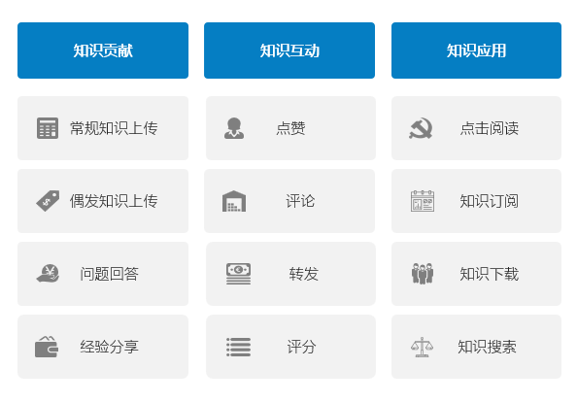

* **知识头衔**

泛微知识管理系统用户成长体系，即成长等级，为用户在知识管理系统中影响力的集中体现。用户通过登录、回答等知识获取、共享、互动的行为，获取经验值与经验值，系统会根据用户积分的多少，给予用户不同等级的知识头衔，通过虚拟的头衔机制，提供给用户荣誉感，激励用户多多分享知识、在系统上进行互动。

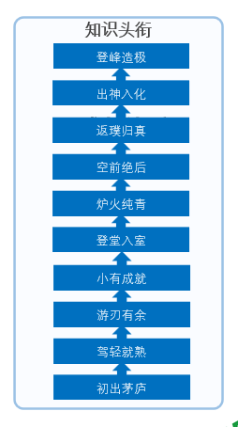

## 知识社区

知识社区可以打造企业专属的知识分享与文化建设社区，员工们的社交关系网得以有效构建。在知识社区中，员工的工作心得可以随时分享，同时员工在工作中遇到的困难也可以通过该社区寻求帮助。知识社区可以将有相同知识取向兴趣的小伙伴团聚在一起，这样企业员工的粘性得以增加，员工们的集体智慧会帮助企业创造更高价值的内容。进一步促进隐性知识的显性及沉淀

* **知识微博**

知识微博提供了一个员工快速发布一个动态，分享知识的互动平台。在知识微博上，用户可相互进行关注，对自己关注领域的专家，用户进行关注，及时获取对方的知识动态。知识微博，不仅仅提供了用户一个展示自我的平台，也是一个知识密集传播和更新频率高效的社区。

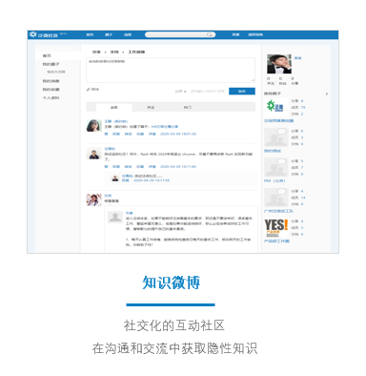

* **协作圈子**

圈子可实现日常工作中，小组成员间的协作交流；拥有共同兴趣的，用户之间的沟通互动。可以实现圈子内部的话题讨论、图片共享、活动发起等应用。

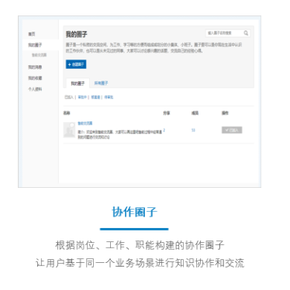

提供了以兴趣、事件为导向的高效知识协作平台，方便企业根据需要组织多人配合的任务，进行多任务、多环节、跨组织、跨部门的动态团队协作，实现对信息的高度共享和任务的统一管理和协调，并通过与其他模块应用的整合，有力支持企业目标的达成。

* **知识问答**

泛微知识管理平台提供了一个互动问答的功能，企业内的任何员工在这里不分职位等级，均可自由地提问和回答。

在知识问答内，用户可以向所有人提问，也可向指定的专家或某个领域下的所有专家进行提问，充分地利用了组织内部专家的资源；回答问题，既帮助了他人，又有可能获得悬赏值。在所有员工的问答间，社区内的气氛更加活跃，同时所有问答的内容保留下来，作为企业自身宝贵的知识沉淀。

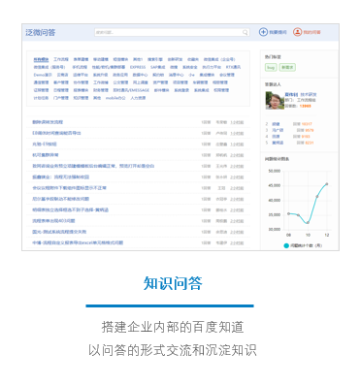

## 专家网络体系

泛微知识管理系统构建企业的专家网络体系，实现对企业内部专家的规范化管理，形成统一的员工专家团队，透过系统的互动交流机制，充分挖掘他们隐性的经验知识，并沉淀下来。从企业的角度，沉淀了宝贵的知识资产，减少骨干员工的流失对企业的影响；从企业专家的角度，能够大大减少他们的重复性工作，并放大他们的工作价值；从企业员工的角度，提高了工作效率，并为他们提供了学习和成长的机会。

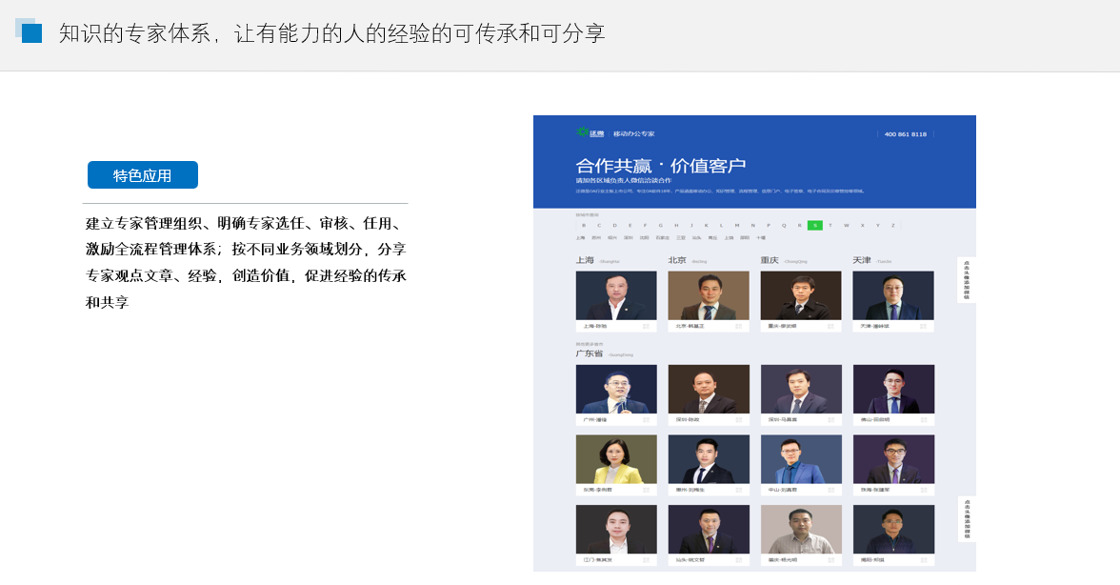

专家网络系统以专家管理为核心，通过和知识问答、组织架构的有效对接，实现员工、专家、知识的互动

## 个人知识画像

知识是具有很强的个人属性的，基本上绝大部分的知识，都是产自于用户个体，所以对于每个人对于知识的贡献度，需求度，对知识管理者来说，都是至关重要的，通过个人知识画像，我们可以知道用户的行为日志，知识贡献路径等，让管理者可以更好的以知识角度对个体进行分析。

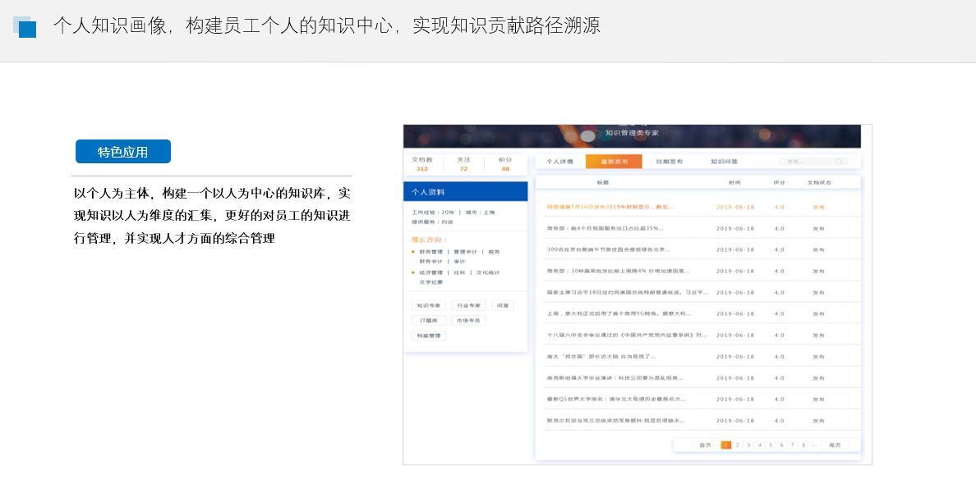

以个人为主体，构建一个以人为中心的知识库，实现知识以人为维度的汇集，更好的对员工的知识进行管理，并实现人才方面的综合管理

## 知识协同

* **知识流程一体化，让知识融入流程**

泛微的知识管理系统中，不仅可以用流程来收集流程，还可以用流程来应用知识，通过知识与流程的整合，通过流程的流转，将知识在各个业务环节中进行查阅和协作。

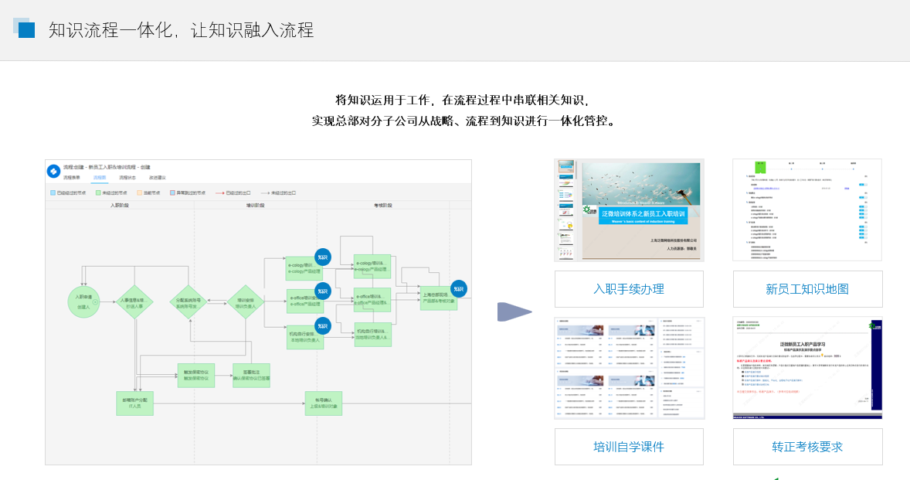

将知识运用于工作，在流程过程中串联相关知识，实现知识在企业内部的流转和分享。

* **知识与应用的协同，让知识真正融入工作**

在企业中，知识很少独立于各种应用和工作独立存在。企业构建知识管理的核心价值，也是为了让知识更好的支撑工作。

所以泛微构建的知识管理系统，让知识与各个功能应用之间无缝进行协同，让用户在日常工作的时候，不会刻意的去进行知识的检索和管理，实现随手随用，做完留存的目标。

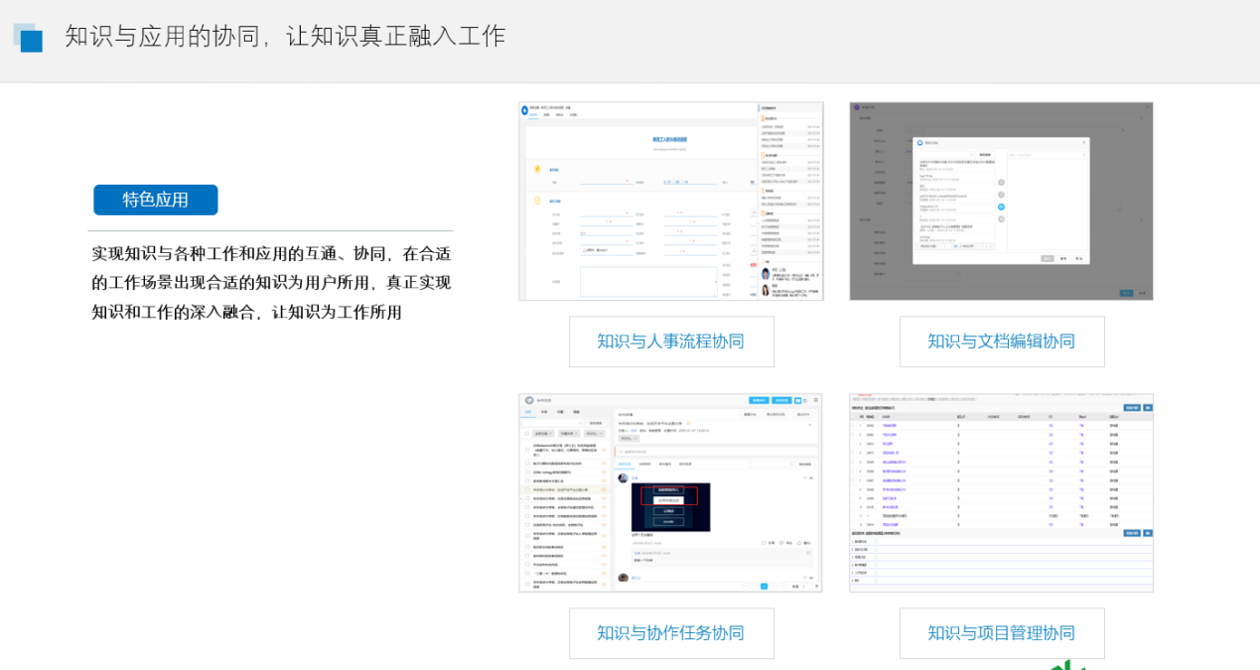

实现知识与各种工作和应用的互通、协同，在合适的工作场景出现合适的知识为用户所用，真正实现知识和工作的深入融合，让知识为工作所用

## 移动知识库

* **移动知识库**

泛微知识管理系统全面实现移动化应用，包括知识库中文档的在线阅读以及新建；知识问答的在线提问及回复；知识社区中的移动端社群建设以及话题沟通讨论等，通过移动化的知识管理平台，让员工可以无时无刻分享知识、检索知识、获取知识、查阅知识，真正将知识管理溶于员工的日常工作和生活中，进一步促进了知识管理系统的使用率。并且可以构建对应的工作场景下，让移动化知识管理平台可以更好的为原本没有PC端使用环境的员工快速获取和利用知识。

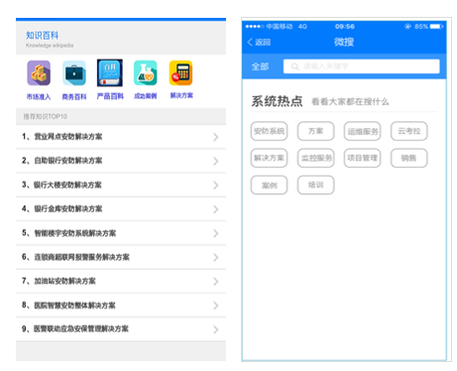

* **智能小E**

通过智能小E，更能使用语音快速检索知识，节约知识，快速定位用户所需的信息

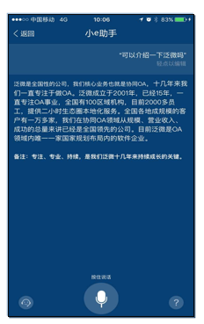

## 存量知识图谱化

对于大部分的企业来说，知识管理平台建设中，对于历史上存量知识进行处理是一个非常头痛的问题。这些知识由于之前缺乏体系化，结构化的处理，目前在工作运用上，只能做到检索。真正能够支撑工作和经验的分享，不对齐做存量初始化管理，是无法实现的。

泛微的知识管理平台，可以通过引入和集成第三方知识图谱工具，将企业的存量知识、合同等资料进行图谱初始化，提取其关键字，并作语义分析。满足后续在实际应用中，根据用户的工作需求进行知识的精准定位，提供快捷的知识反馈。

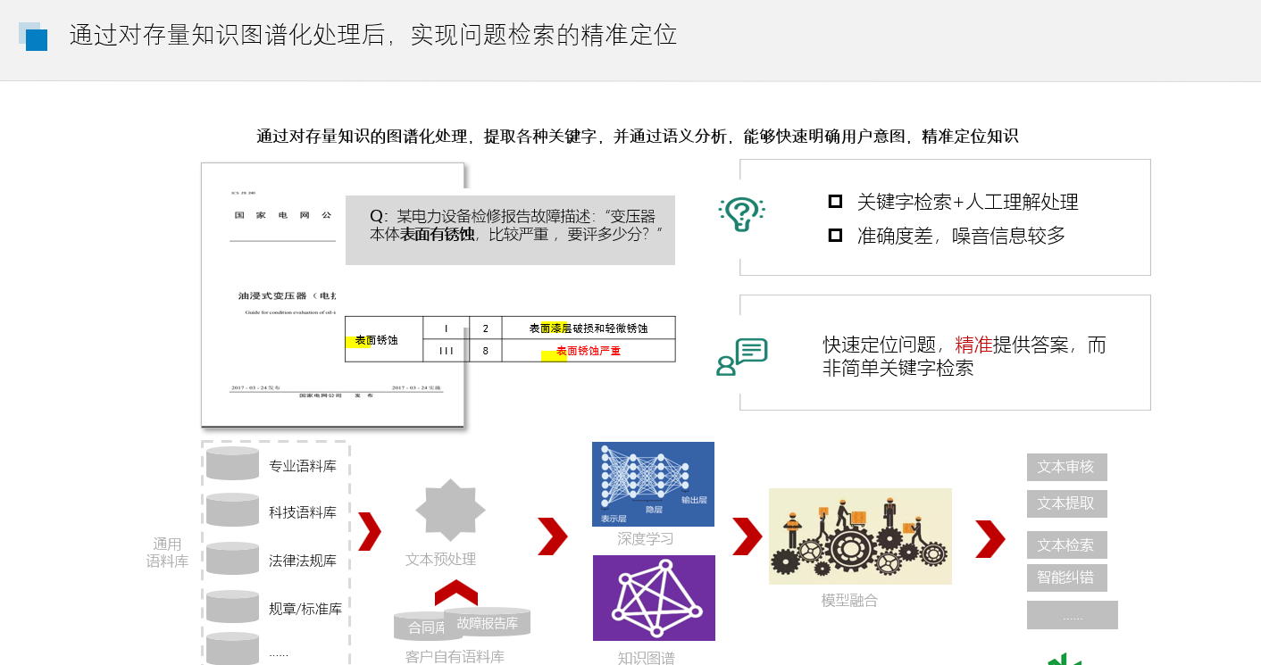

## 知识运营报表

知识管理是一个需要长期运营的项目，所以企业需要对应的工具，能够随时分析企业当前的知识现状，分享情况，行为趋势，知识热点等，以更好的优化知识管理办法，激励和促进员工进行知识分享。

泛微知识管理系统，提供知识运用报表工具，通过图形化报表的形式，让知识管理员以直观的方式了解当前的知识运营现状，提供一个优化、改善的支持工具。

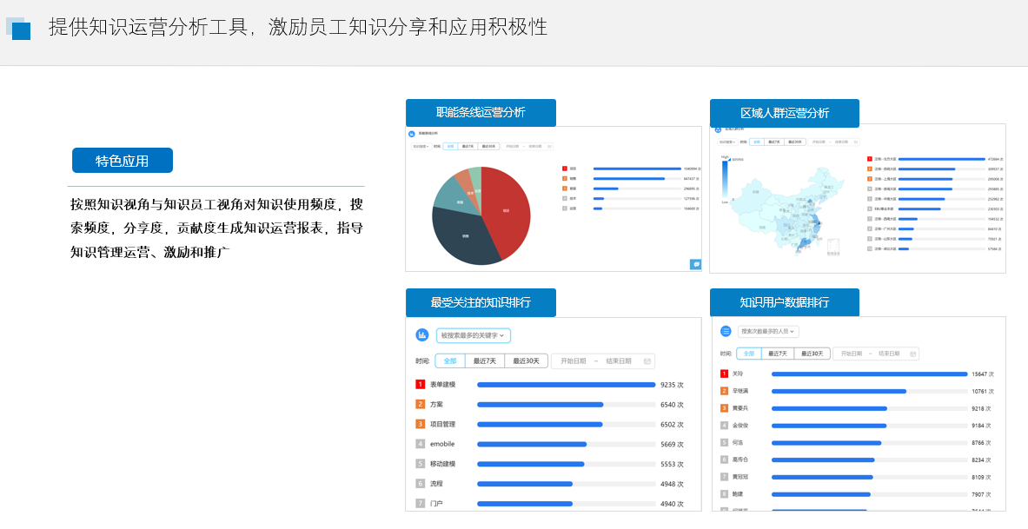

按照知识视角与知识员工视角对知识使用频度，搜索频度，分享度，贡献度生成知识运营报表，指导知识管理运营、激励和推广

# 知识管理的几种典型应用

## 数据型知识的管理和应用

* **数据型知识的收集：手动收集**

手动数据型知识填报：基于浏览器的Excel表格设计工具帮助用户方便进行数据手动填报。提供图形化所见即所得的路径定义工具，可结合组织架构、人员上下级关系设定路径逐层进行汇报。

支持集团化的数据型知识上报。

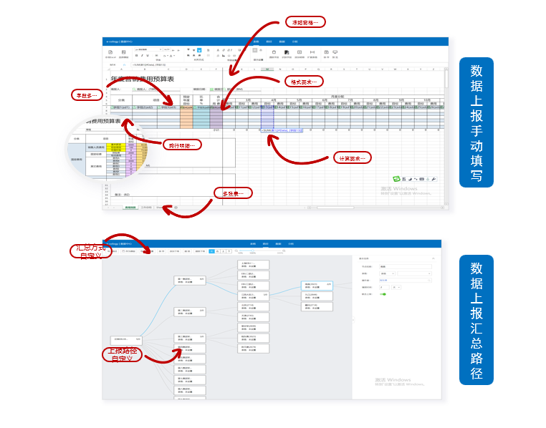

* **数据型知识的收集：异构系统同步**

异构系统同步数据型知识：支持内部、外部多种数据来源方式，易于构建各类业务的数据关联；

可自动从流程模块、业务应用模块等获取数据，也支持第三方系统通过接口获取数据。

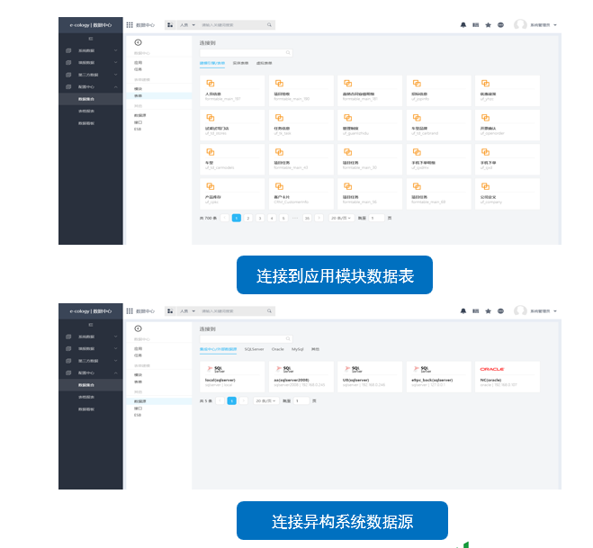

* **数据型知识的存储与展示：个性化数据视图与分析看板**

数据型知识的通过图形化视图进行展示：支持自定义个性化数据视图与分析看板，系统预制了大量图表样式，设定好的统计模型自动形成图表结果。

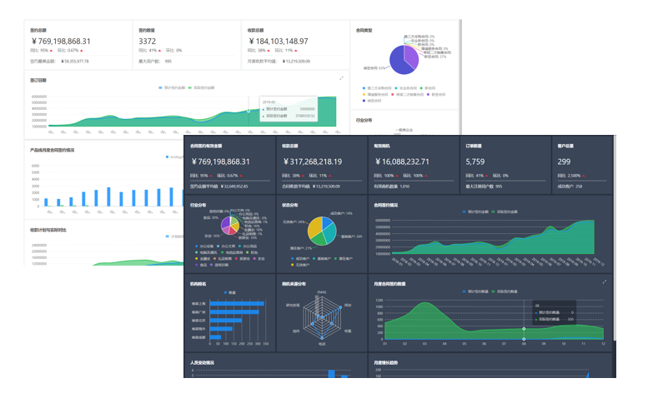

* **数据型知识的存储与展示：可视化展现的图表支持数据钻取和下载**

数据型知识构建的图表展示支持钻取与下载：可以通过简单的拖拽绑定字段的方式轻松制作出一张分组汇总表或者是交叉表。支持数据的钻取穿透，并支持图表、报表的下载。

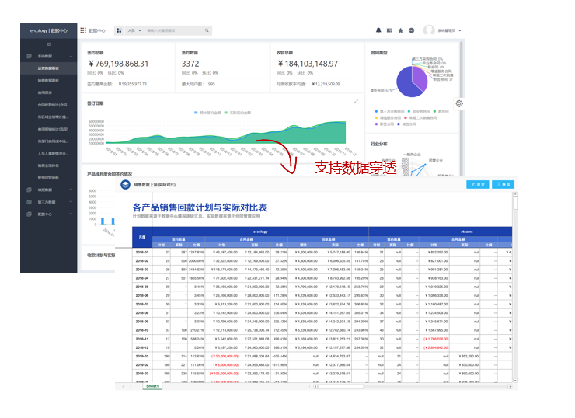

* **数据型知识的流程应用：通过积累的数据知识，提供流程审批决策**

通过积累下来的数据型知识，将数据知识融入到各种流程中，给予领导进行流程审批时的数据支持。支持根据既定业务规则将数据进行整理汇总，同时可依据数据进行管控。

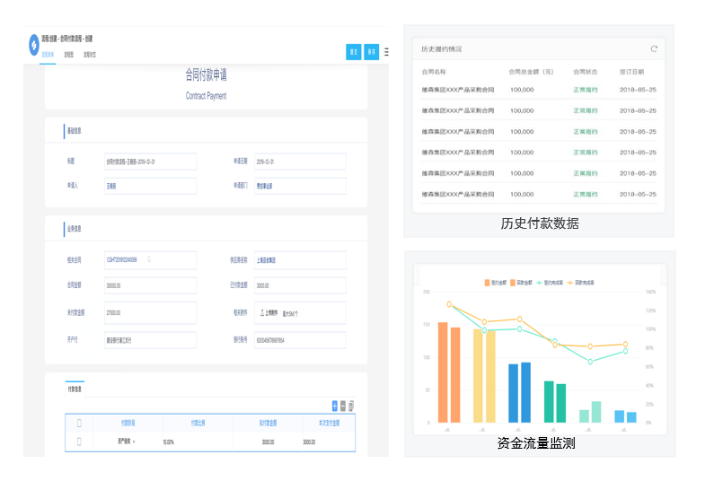

## 文档型知识的管理和应用

* **文档类知识的收集-方式一：通过知识收集流程从异构系统中获取知识**

知识收集流程从异构系统中获取知识：构建一个知识收集子流程，埋点在异构系统的业务终点，当业务完成后，触发对应子流程，实现知识自动收集

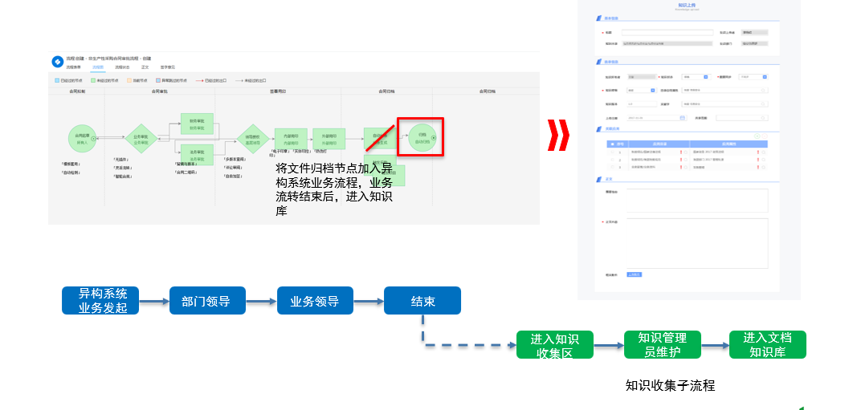

* **文档类知识的收集-方式二：从异构系统库中直接获取同步**

监控异构系统的文档库，对增量知识进行感知，并形成清单，由管理员补充完善信息后，进行收集

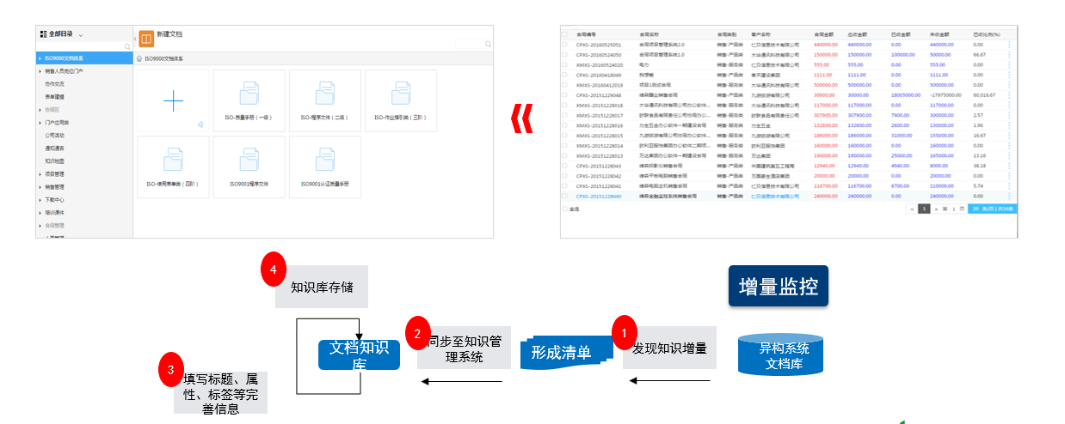

* **文档类知识的管理与转化：将文档知识根据业务场景，进行内容提炼和场景转化**

在知识库中的知识，由知识管理员或者专家经过知识的分析后，根据业务的需要，设置不同的知识应用场景，并在知识库中，将这些知识重新组合，分配，将知识转化为工作中可用的成果性知识

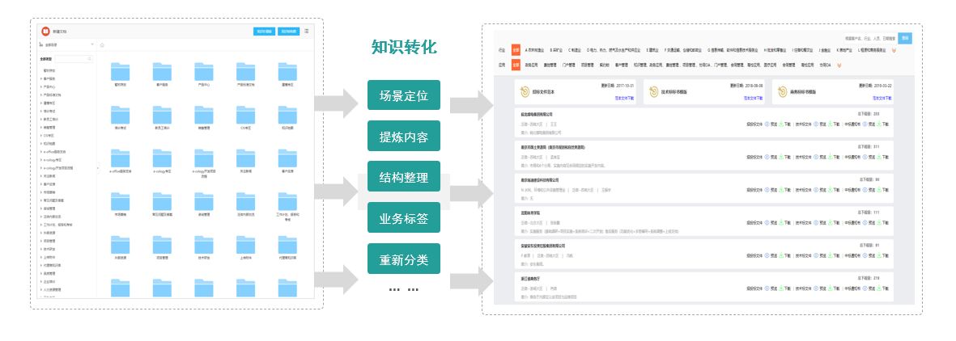

* **文档类知识的管理与转化：存量知识初始化**

针对知识库中不同类型的文档，对文档的关键要素进行提取。比如以合同为例，提取合同的各个关键要素。

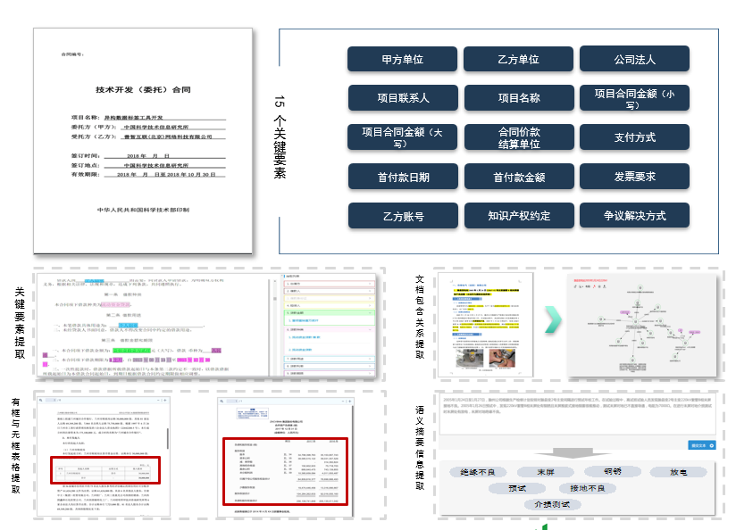

* **文档类知识的智能化应用：让知识融入流程**

将知识运用于工作，在流程过程中串联相关知识，实现总部对分子公司从战略、流程到知识进行一体化管控。

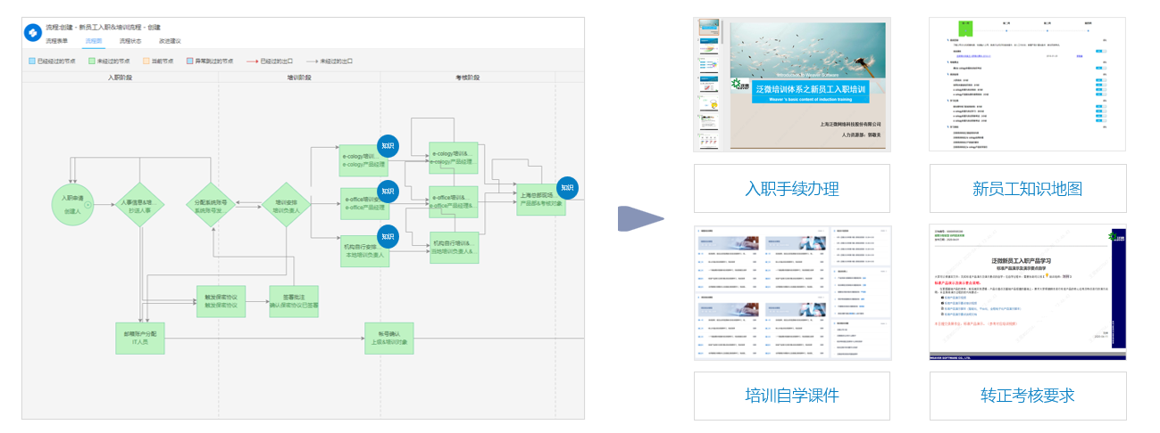

* **文档类知识的智能化应用：通过知识地图提供给员工工作指引**

通过知识与工作场景的融合，实现知识对工作的指南与指引，构建如员工入职等应用，协助员工入职前资料提交、入职流程介绍，对工作进行规范性指导。

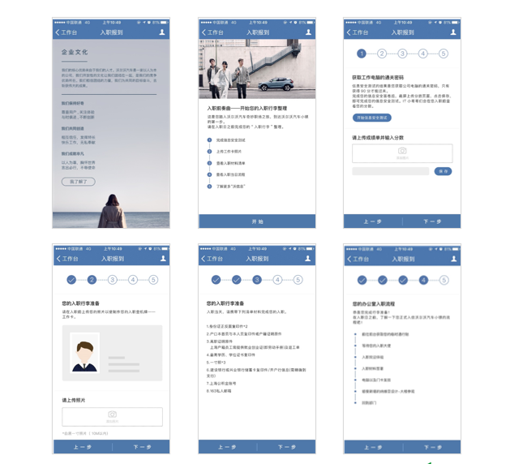

* **文档类知识的智能化应用：通过知识地图提供给业务指引**

通过知识地图的方式，将整个业务、员工入职、项目管理等全过程用图形化的方式，让各个成员了解项目全过程的各个工作、环节，各自承担的工作职责，交付物，工作内容等。实现了对内部项目的全程指引。

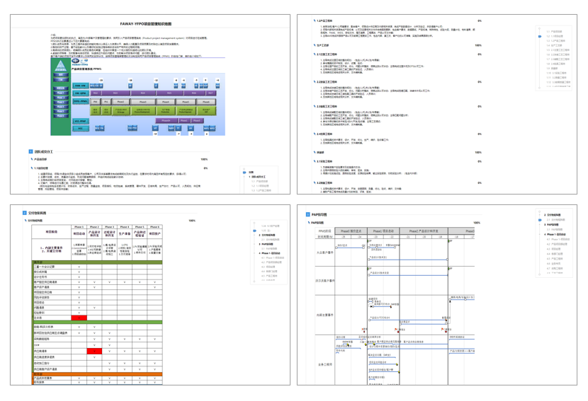

* **文档类知识的智能化应用：通过知识图谱，让知识应用智慧化**

通过知识图谱的技术，让知识的应用更加智慧，以各种语料为基础，进行语义分析，深度学习后，直接反馈给用户答案。

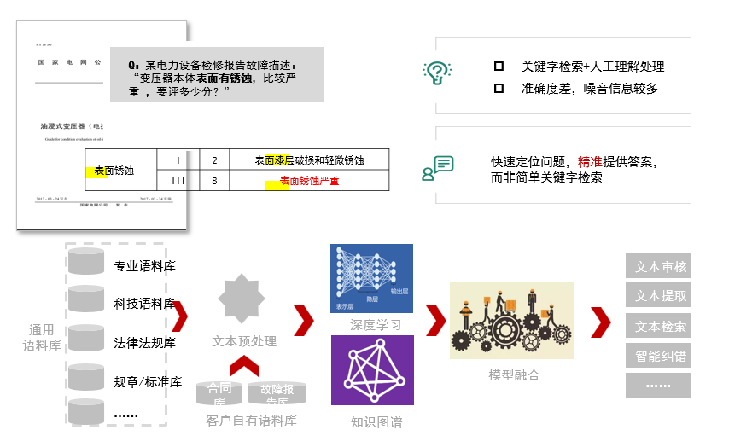

## 标准、文控型知识的管理和应用

* **文控类知识管理的应用：覆盖全类型，全周期支持**

泛微知识管理在针对文控应用的时候，可以覆盖所有的质量管理的文档类型并从文档创建到失效的全生命周期进行完整的支持

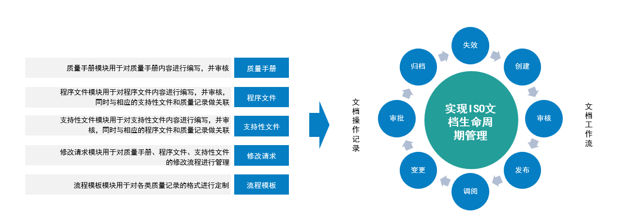

* **质量管理文档的制订与起草：建立文控体系**

通过泛微的知识库结构管理，构建文件的多层级构建，多维度的级别划分。整套的权限体系，部门、分部、角色以及安全级别的整合嵌套。可根据多级文本设置编码规则。可查询当前生效版本、历史版本文档；查询文档过程（如审批、发放）记录

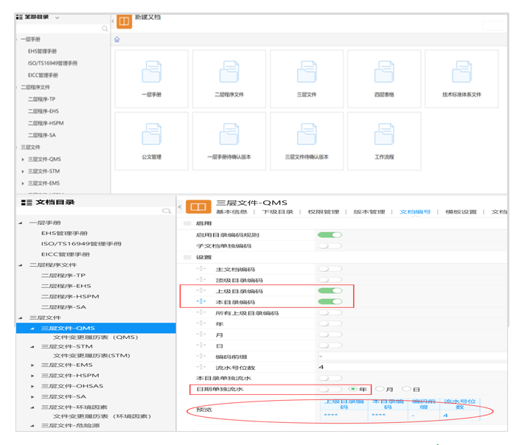

* **质量管理文档的制订与起草：文档新建与起草**

新建质量管理的文档，上传本地已经编制好的附件，系统将自动读取上传附件中的内容。用户上传本地文件后，在文档属性页，将文控需要的各种属性进行填写

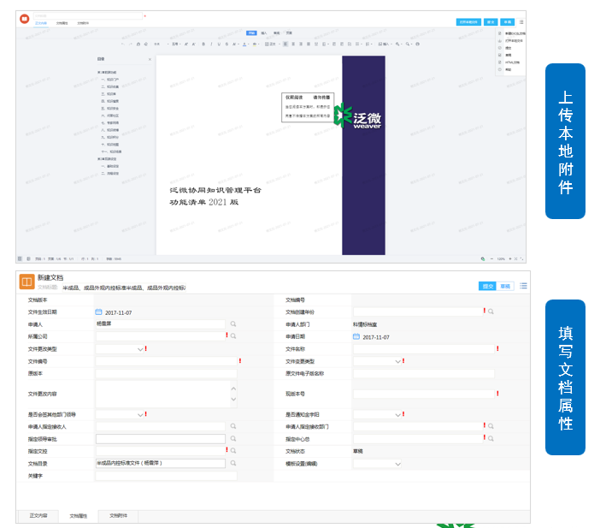

* **文档类知识质量管理文档的审核和生效：文档的审核**

绑定对应的文控目录，设置对应的审批流程，在此目录下的文档，经过审批后才能进行发布。让信息传递更通畅、利用流程的监控手段、让文件可以更好的执行

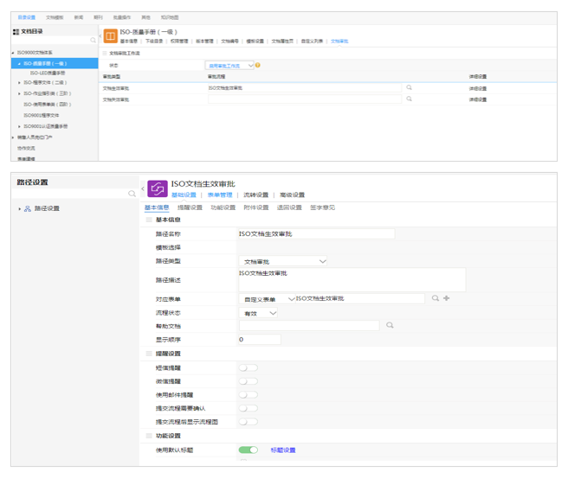

* **质量管理文档的审核和生效：文档的受控和发布生效**

审批后的文档，可以调用系统中的电子印章，直接盖章生效，并在系统中进行发布。

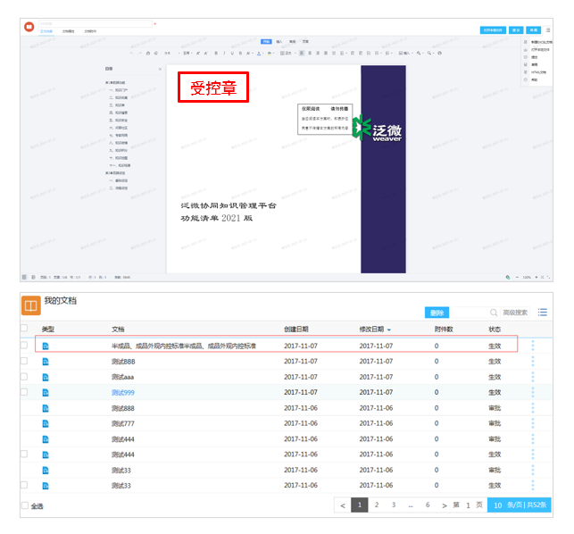

* **质量管理文档的更新与修订：撤销受控，文档修订**

对已经发布的文档需要进行修改的时候，对文档的电子印章进行撤销，使其成为失效状态。并对文档内容进行修订更新，同时更新状态。

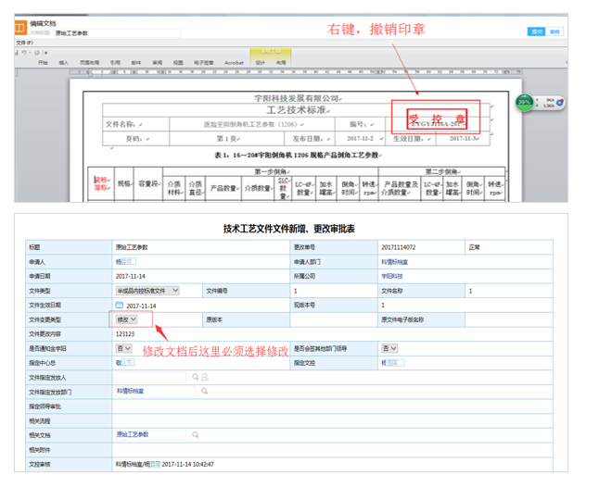

## 隐型知识的管理和应用

* **知识积分，激励用户知识上传和分享**

知识管理系统用户成长体系，即成长等级，为用户在知识管理系统中影响力的集中体现。用户通过登录、回答等知识获取、共享、互动的行为，获取经验值与经验值，提升等级，以此激励用户积极上传知识和分享

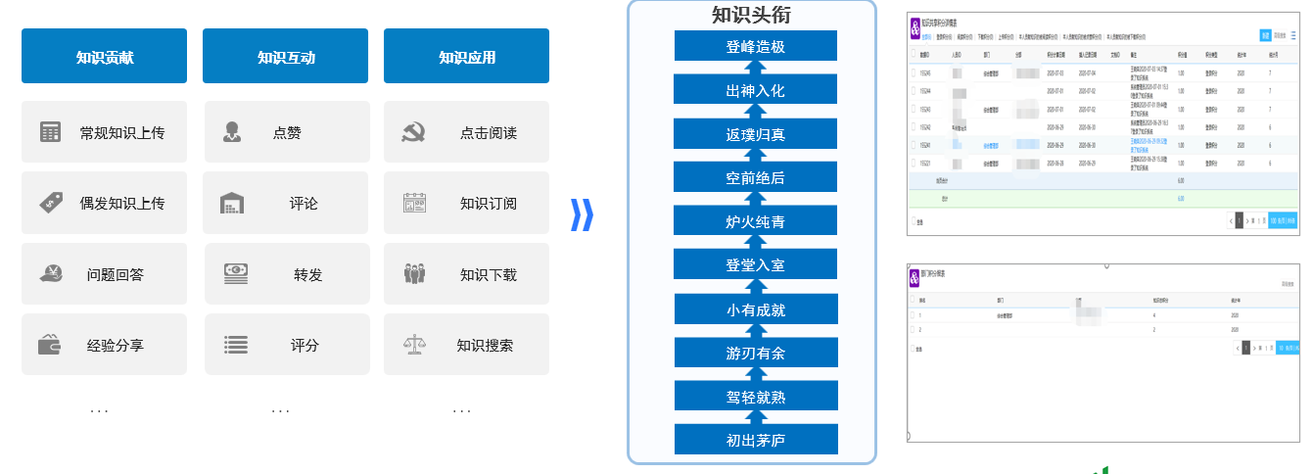

* **通过对专家标签化管理，构建企业的专家体系，让有能力的人的经验的可传承和可分享**

根据专家的基本信息、工作经验、知识专长等信息，并结合在系统中操作的记录，自动给专家打标签，让员工在合适的场景下快速寻找到合适的专家，解决问题。

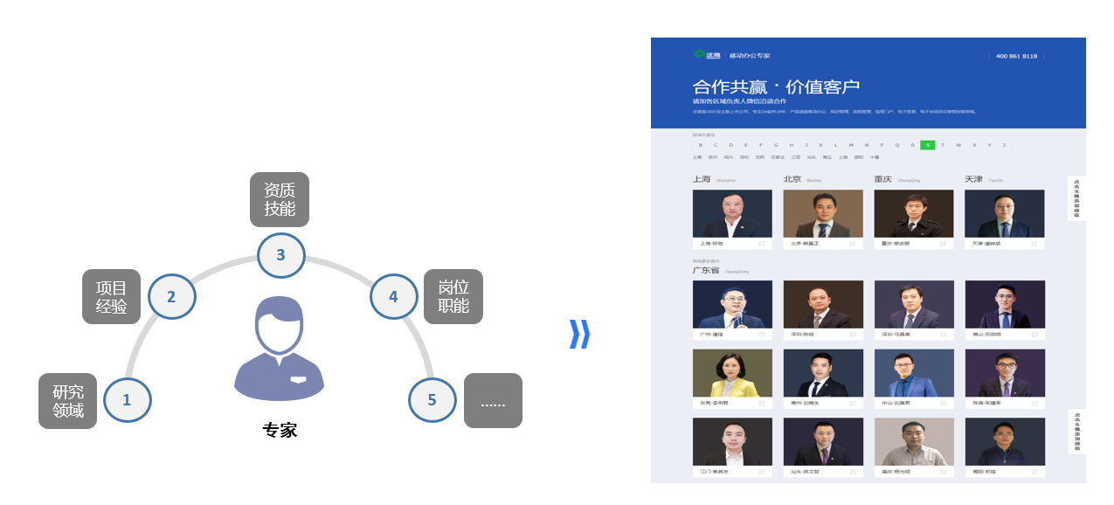

* **灵活、多样的方式促进隐性知识的显现和沉淀**

通过互动，问答，协作等各种方式，让员工在交流的过程中，显现、提炼、存储隐性化的知识

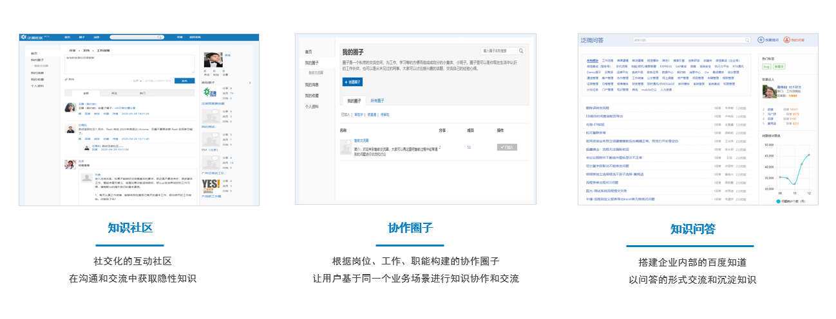

# 产品方案总结

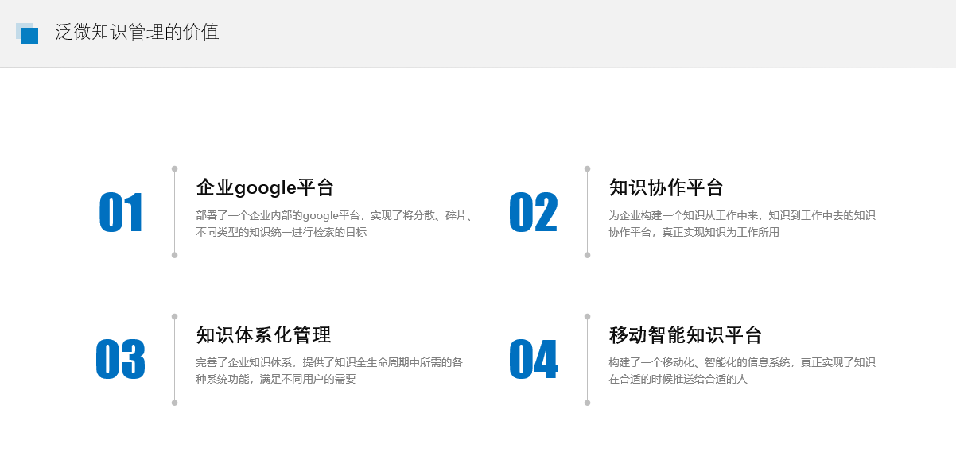

## 企业Google平台

泛微为客户部署了一个企业内部的google平台，实现了将分散、碎片、不同类型的知识统一进行检索的目标。

* 统一搜索：通过一个入口，集成各个异构系统，实现了在一个平台上，对所有平台的知识资源进行统一搜索和展示，不再需要再各个系统中来回切换进行检索。
* 高效检索：提供了关键字、标签、全文检索、标签检索等各种检索方式，让用户又快又准确的查找到自己所需的知识。
* 分类检索：输入拼音等方式，系统可以自动识别用户姓名首字母，实现人名检索，并可以实现针对客户、流程、项目等各种不同知识类型的检索。

## 知识协作平台

泛微为企业构建一个知识从工作中来，知识到工作中去的知识协作平台，真正实现知识为工作所用

* 知识协作：知识除了检索、查阅之外、还可以对知识进行预览、编辑等操作，并且实现了对知识的版本进行管理，在管理知识的同时满足了用户对于知识协作的需求。
* 知识协同：提供了以流程、应用功能等为核心，与知识相互联动协同的功能，让知识与工作结合更加紧密，实现了知识真正为工作服务的目标。
* 互动社交：构建了社交化的协作平台，用户可以知识为中心展开讨论，沟通，交流，协作，互动等一系列操作，隐性知识进一步显性化，同时在交流过程中进行了完善和留存。

## 知识场景化应用

以工作场景为核心，将知识与工作融合，构建不同的应用工具，让知识真正服务于工作，提升知识管理的应用价值

* 专项应用：以不同知识类型的工作特点为出发点，构建专门的专项应用，以满足针对此类知识的专门管理，如证照、专利等。
* 场景管理：以具体某一个工作场景为导向，构建服务于此工作的知识工具，如投标库、经验库、产品库等，将这个工作中所需的所有知识进行整合汇集后进行工作支持。

## 移动智能知识平台

构建了一个移动化、智能化的信息系统，真正实现了知识在合适的时候推送给合适的人

* 移动平台：泛微构建的知识管理系统中所有的功能和应用全部支持移动化适配，打破了原来知识分享，应用必须使用电脑，在办公室等在工具，空间上的掣肘，让用户可以随时随地使用。
* 多终端支持：泛微的移动知识管理系统可以一键发布到多个终端上，无论是泛微的app，还是企业微信，阿里钉钉等应用，都无缝支持对接。
* 智能小E：引入了语音智能助手，可使用语音快速检索知识，节约用户输入的时间，并且可以快速定位所需知识，避免繁琐的输入。

**泛微，为您打造智能化、平台化、全程电子化的知识管理，我们始终努力提供好用的协同办公软件。**